INFORME DE FISCALIZACIÓN AMBIENTAL

INSPECCIÓN AMBIENTAL

EMBALSE CAREN EL TENIENTE

DFZ-2014-233-INTER-RCA-IA

 | Nombre | Firma
Aprobado | Claudia Pastore H.
Revisado | Boris Cerda P.
Elaborado | José Bastías G.

Tabla de Contenidos
Tabla de Contenidos 2
1. RESUMEN. 4
2. IDENTIFICACIÓN DEL PROYECTO, INSTALACIÓN, ACTIVIDAD O FUENTE FISCALIZADA 5
2.1. Antecedentes Generales 5
2.2. Ubicación y Layout 6
3. INSTRUMENTOS DE GESTIÓN AMBIENTAL QUE REGULAN LA ACTIVIDAD FISCALIZADA. 8
4. ANTECEDENTES DE LA ACTIVIDAD DE FISCALIZACIÓN. 9
4.1. Motivo de la Actividad de Fiscalización. 9
4.2. Materia Específica Objeto de la Fiscalización Ambiental. 9
4.3. Aspectos relativos a la ejecución de la Inspección Ambiental. 9
4.3.1. Primer día de inspección 9
4.3.2. Esquema de recorrido dia 1 12
4.3.3. Detalle del Recorrido de la Inspección. 12
4.3.4. Esquema de recorrido dia 2 13
4.3.5. Detalle del Recorrido de la Inspección. 13
4.3.6. Esquema de recorrido dia 3 14
4.3.7. Detalle del Recorrido de la Inspección. 14
4.3.8. Esquema de recorrido dia 4 15
4.3.9. Detalle del Recorrido de la Inspección. 15
4.4. Aspectos relativos al Seguimiento Ambiental 16
4.4.1. Documentos Revisados 16
5. HECHOS CONSTATADOS. 17
5.1. EJECUCION DE PLANES DE MANEJO FORESTAL 17
5.2. AFECTACIÓN DE FLORA Y/O VEGETACIÓN 29
5.3. VERIFICACION DE PUNTOS DE CONTROL DE CALIDAD DE AGUAS 35
5.4. PLAN DE MANEJO FORESTAL, MEDIDAS DE PROTECCIÓN. 42
6. OTROS HECHOS. 45
7. CONCLUSIONES. 51
8. DOCUMENTACIÓN SOLICITADA Y ENTREGADA. 56
9. ANEXOS. 58

RESUMEN.

El presente documento da cuenta de los resultados de la actividad de fiscalización ambiental realizada por la Superintendencia del Medio Ambiente, junto a la Corporación Nacional Forestal al proyecto Embalse Carén, perteneciente a Codelco Chile División El Teniente y asociado a la Resolución de Calificación Ambiental (RCA) N° 880/2008 del proyecto “Peraltamiento Embalse Carén”. La actividad de inspección fue desarrollada durante los días 18 al 22 de agosto de 2014.

El proyecto consiste en el aumento de la capacidad del embalse Carén, en el cual se disponen los relaves generados en el procesamiento del mineral de cobre efectuado en las faenas productivas del Titular. Para lo anterior, se considera el peralte del muro actual desde una altura de 70 m (210 m.s.n.m.). hasta la altura de 136 m (276 m.s.n.m.), aumentando la capacidad del embalse en el orden de 1.643 millones de m³, hasta alcanzar un total aproximado 2.192 millones de m³.

El área embalse se localiza en la Hacienda Loncha de propiedad de CODELCO Chile, en el sector del embalse Carén, a 42 km al poniente de Rancagua, 8 km aguas arriba de la confluencia de los Esteros Carén y Alhué y a 10 km al Sur de la Villa Alhué. Administrativamente dicha instalación se encuentra en la comuna de Alhué, provincia de Melipilla, Región Metropolitana de Santiago.

El Proyecto considera una ejecución secuencial en 8 etapas (5 a 12) de construcción del peraltamiento del muro, con una duración promedio de 2 años aproximadamente cada una, mientras que las correspondientes 8 etapas de operación tendrán una duración entre 6 a 8 años. Con fecha 9 de abril de 2014, el titular informó mediante carta que dará inicio a la sexta etapa de peraltamiento a partir del día 16 de abril de 2014.

Las materias relevantes objeto de la fiscalización incluyeron: Ejecución de planes de manejo forestal, Afectacion de flora y vegetación , Verificación de puntos de control de calidad de agua, Plan de manejo forestal y medidas de protección.

Entre los hechos constatados que representan no conformidades se encuentran: Porcentaje de sobrevivencia de individuos comprometidos en planes de reforestación inferior a lo propuesto, Porcentace de compensacion de especie comprometida en plan de reforestación inferior a lo propuesto y corta de especies para la habilitación de camino no autorizado ambientalmente.

IDENTIFICACIÓN DEL PROYECTO, INSTALACIÓN, ACTIVIDAD O FUENTE FISCALIZADA.

Antecedentes Generales.

Identificación de la actividad, instalación, proyecto o fuente fiscalizada:
Embalse Caren El Teniente
Regiones:  - Región metropolitana,  - Región del Libertador General Bernardo O'Higgins | Ubicación específica de la actividad, proyecto o fuente fiscalizada:  Área embalse: se localiza en la Hacienda Loncha de propiedad de CODELCO-Chile, en el sector del embalse Carén, en la Cordillera de la Costa, a 42 km. al Poniente de Rancagua, a 8 km aguas arriba de la confluencia de los Esteros Carén y Alhué y a 10 km al Sur de la Villa Alhué.
Provincias:
- Melipilla,
- Cachapoal
Comunas:
- Alhué,
- Rancagua
Titular de la actividad, instalación, proyecto o fuente fiscalizada:  CODELCO | RUT o RUN:  61.704.000-K
Domicilio titular:  Huérfanos N° 1270, piso 5, Santiago (Gerencia de Medio Ambiente y Comunidad). | Correo electrónico:  pgutierr@codelco.cl
Teléfono:
26903945
Identificación del representante legal:  René Aguilar Sáez | RUT o RUN:  14.376.135-5
Domicilio representante legal:  Huérfanos N° 1270, Santiago (Vicepresidencia de asuntos corporativos y sustentabilidad). | Correo electrónico: pgutierr@codelco.cl
 | Teléfono: 26903945
Fase de la actividad, proyecto o fuente fiscalizada:
Operación (21-12-2011)

Ubicación y Layout.

Figura 1. Mapa de ubicación local (Fuente: Google earth, 2014).
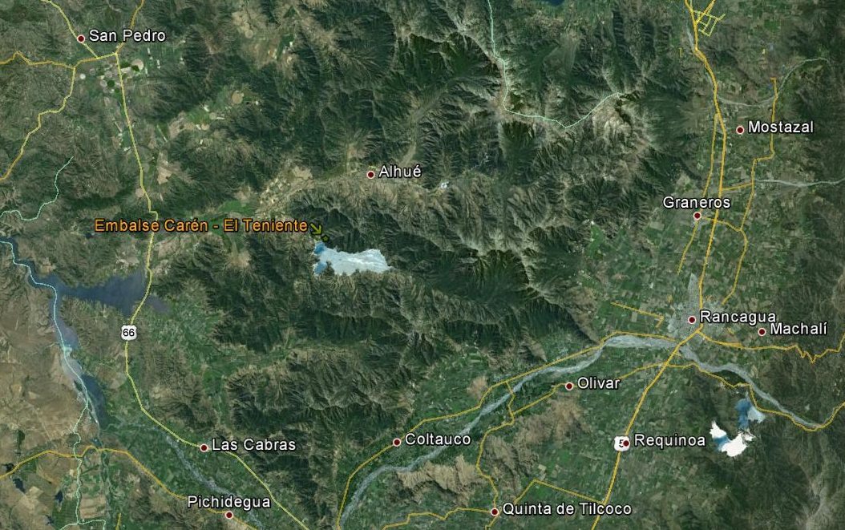
Coordenadas UTM de referencia
Datum: WGS 84 | Huso: 19s | UTM N: 6.225.394 m | UTM E: 298.877 m
Ruta de acceso: Desde Santiago Por Ruta 78 hacia el poniente, desde Melipilla tomar Ruta G-60, en intersección con Ruta 66 tomar camino a Lago Rapel (Ruta 66 hacia el sur), en intersección con Ruta G-692 tomar camino a Alhué (hacia oriente), aproximadamente 8,5 km desde cruce tomar camino interior a la derecha a instalaciones.

Figura 2. Layout del proyecto (Fuente: Elaboración propia).
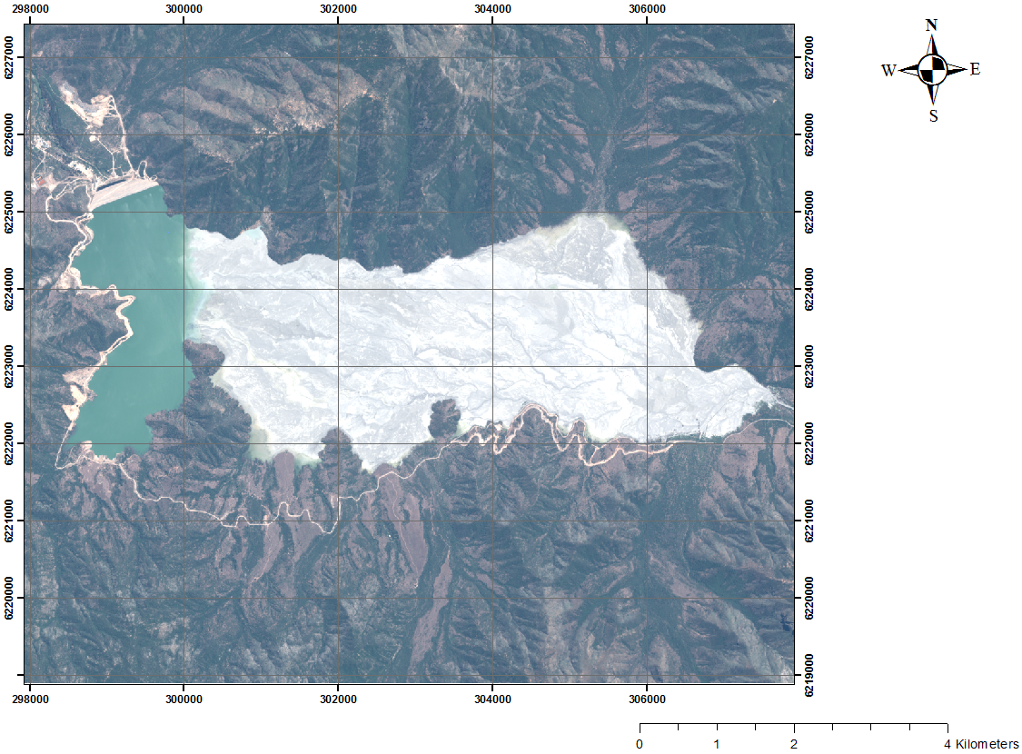

INSTRUMENTOS DE GESTIÓN AMBIENTAL QUE REGULAN LA ACTIVIDAD FISCALIZADA.

Identificación de Instrumentos de Gestión Ambiental que regulan la actividad, proyecto o fuente fiscalizada.
N° | Tipo de instrumento | N°/  Descripción | Fecha | Comisión / Institución | Nombre de la actividad, proyecto o fuente regulada | Comentarios | Instrumento fiscalizado
1 | Resolución de Calificación Ambiental | 880 | 2008 | Servicio de Evaluación Ambiental, Dirección Ejecutiva | Peraltamiento Embalse Carén | -- | Sí

ANTECEDENTES DE LA ACTIVIDAD DE FISCALIZACIÓN.

Motivo de la Actividad de Fiscalización.

Motivo:  Programada | Descripción del motivo:  Según Resolución SMA N°4/2014 que fija Programa y Subprogramas Sectoriales de Fiscalización Ambiental de Resoluciones de Calificación Ambiental para el año 2014

Materia Específica Objeto de la Fiscalización Ambiental.

- Ejecución de planes de manejo forestal.
- Afectacion de flora y vegetación.
- Verificación de puntos de control de calidad de aguas.
- Plan de manejo forestal, medidas de protección.

Aspectos relativos a la ejecución de la Inspección Ambiental.

Primer día de inspección

Fecha de realización:  18 de agosto de 2014 | Hora de inicio:  15:30 |  | Hora de finalización:  19:05
Fiscalizador encargado de la actividad:  José Bastías G. |  |  | Órgano:  SMA
Fiscalizadores participantes:  Gloria Gallegos H.  Cristian Jorquera R.  Cristian Pérez M. |  |  | Órgano:  SMA  SMA  SMA
Existió oposición al ingreso: No |  | Existió auxilio de fuerza pública: No
Existió colaboración por parte de los fiscalizados: Sí |  | Existió trato respetuoso y deferente: Sí
Entrega de antecedentes solicitados: Sí |  | Entrega de acta: Sí, Anexo 1
Observaciones: Sin observaciones

Fecha de realización:  19 de agosto de 2014 | Hora de inicio:  09:20 |  | Hora de finalización:  20:05
Fiscalizador encargado de la actividad:  José Bastías G. |  |  | Órgano:  SMA
Fiscalizadores participantes:  Gloria Gallegos H.  Cristian Jorquera R.  Cristian Pérez M.  Daniela Vega G.  Rodrigo Herrera P.  Victor Pavés R. |  |  | Órganos:  SMA  SMA  SMA  CONAF  CONAF  CONAF
Existió oposición al ingreso: No |  | Existió auxilio de fuerza pública: No
Existió colaboración por parte de los fiscalizados: Sí |  | Existió trato respetuoso y deferente: Sí
Entrega de antecedentes solicitados: Sí |  | Entrega de acta: Sí, Anexo 1
Observaciones: Sin observaciones

Fecha de realización:  20 de agosto de 2014 | Hora de inicio:  09:10 |  | Hora de finalización:  19:25
Fiscalizador encargado de la actividad:  José Bastías G. |  |  | Órgano:  SMA
Fiscalizadores participantes:  Gloria Gallegos H.  Cristian Jorquera R.  Cristian Pérez M.  Daniela Vega G.  Rodrigo Herrera P.  Victor Pavés R. |  |  | Órganos:  SMA  SMA  SMA  CONAF  CONAF  CONAF
Existió oposición al ingreso: No |  | Existió auxilio de fuerza pública: No
Existió colaboración por parte de los fiscalizados: Sí |  | Existió trato respetuoso y deferente: Sí
Entrega de antecedentes solicitados: Sí |  | Entrega de acta: Sí, Anexo 1
Observaciones: Sin observaciones

Fecha de realización:  21 de agosto de 2014 | Hora de inicio:  09:10 |  | Hora de finalización:  17:30
Fiscalizador encargado de la actividad:  José Bastías G. |  |  | Órgano:  SMA
Fiscalizadores participantes:  Gloria Gallegos H.  Cristian Pérez M.  Daniela Vega G.  Rodrigo Herrera P.  Victor Pavés R. |  |  | Órganos:  SMA  SMA  CONAF  CONAF  CONAF
Existió oposición al ingreso: No |  | Existió auxilio de fuerza pública: No
Existió colaboración por parte de los fiscalizados: Sí |  | Existió trato respetuoso y deferente: Sí
Entrega de antecedentes solicitados: Sí |  | Entrega de acta: Sí, Anexo 1
Observaciones: Sin observaciones

Fecha de realización:  21 de agosto de 2014 | Hora de inicio:  09:15 |  | Hora de finalización:  13:35
Fiscalizador encargado de la actividad:  José Bastías G. |  |  | Órgano:  SMA
Fiscalizadores participantes:  Gloria Gallegos H.  Cristian Pérez M.  Daniela Vega G.  Rodrigo Herrera P. |  |  | Órganos:  SMA  SMA  CONAF  CONAF
Existió oposición al ingreso: No |  | Existió auxilio de fuerza pública: No
Existió colaboración por parte de los fiscalizados: Sí |  | Existió trato respetuoso y deferente: Sí
Entrega de antecedentes solicitados: Sí |  | Entrega de acta: Sí, Anexo 1
Observaciones: Sin observaciones

Esquema de recorrido día 1.

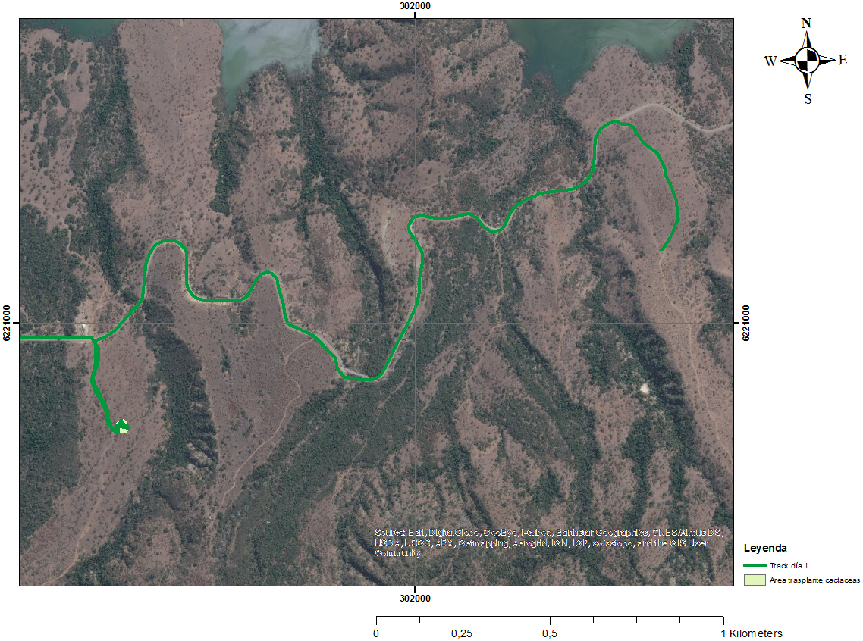

Detalle del Recorrido de la Inspección (Día 1).

N° de estación | Nombre del sector | Descripción estación
1 | Rodal 32 | Lugar de transplante de bromelaceas
2 | Rodal 1 | Verificación de plantación mediante parcelas forestales.

Esquema de recorrido día 2.

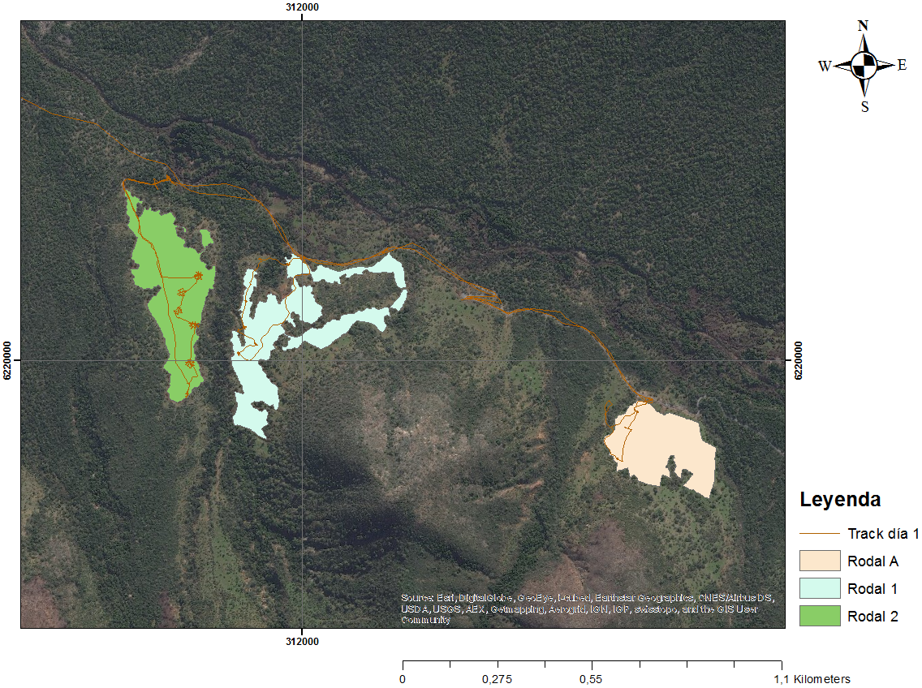

Detalle del Recorrido de la Inspección (Día 2).

N° de estación | Nombre del sector | Descripción estación
3 | Rodal A | Verificación de plantación mediante parcelas forestales.
4 | Rodal 1 | Verificación de plantación mediante parcelas forestales.
5 | Rodal 2 | Verificación de plantación mediante parcelas forestales.

Esquema de recorrido día 3.

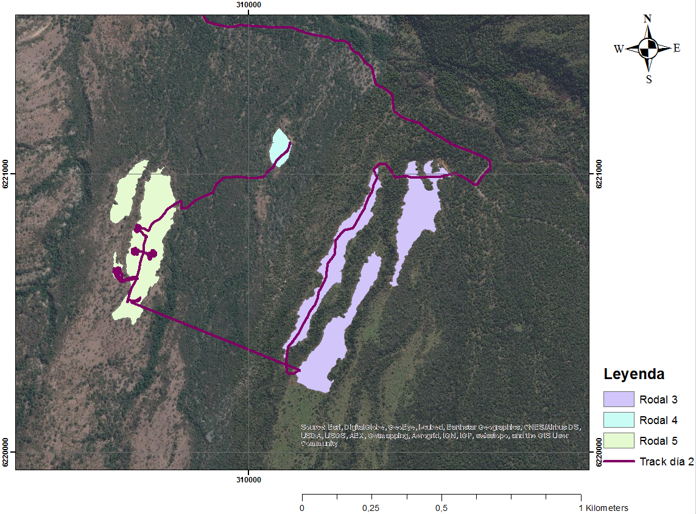

Detalle del Recorrido de la Inspección (Día 3).

N° de estación | Nombre del sector | Descripción estación
6 | Rodal 3 | Verificación de plantación mediante parcelas forestales.
7 | Rodal 5 | Verificación de plantación mediante parcelas forestales.
8 | Rodal 4 | Verificación de plantación mediante parcelas forestales.

Esquema de recorrido día 4.

9
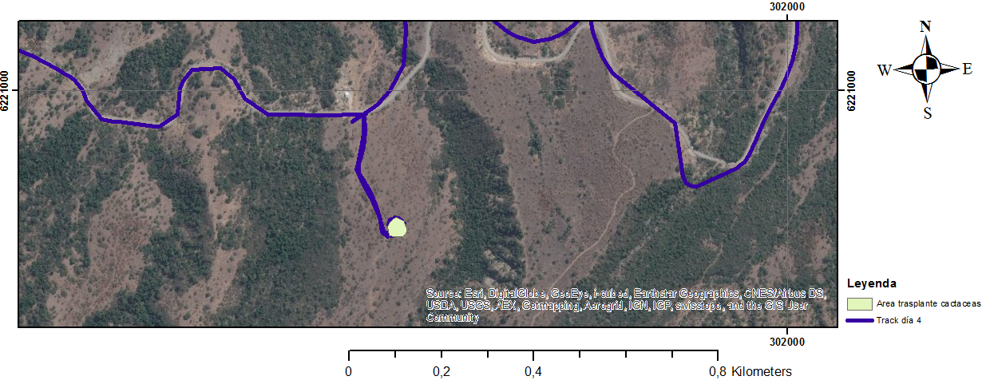
10
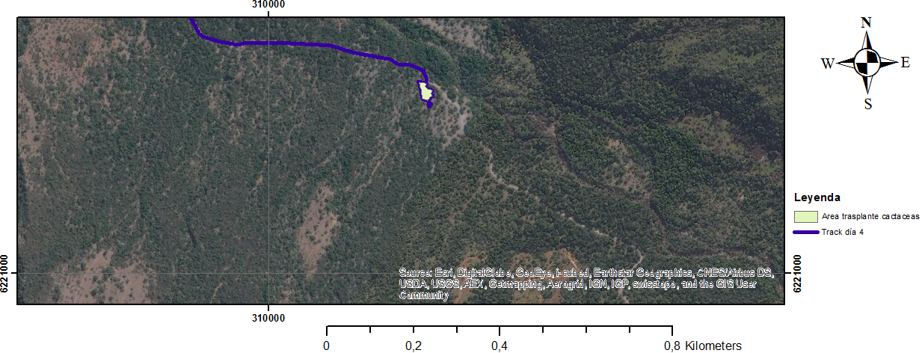

Detalle del Recorrido de la Inspección (Día 4).

N° de estación | Nombre del sector | Descripción estación
9 | Rodal 32 | Lugar de transplante de bromelaceas
10 | Sitio cactáceas | Lugar de transplante de cactáceas

Aspectos relativos al Seguimiento Ambiental.

Documentos Revisados

Se analizó la información remitida por los servicios con competencia ambiental, como así la entregada por el Titular, en el marco de la fiscalización ambiental a la RCA 880/2008. El detalle de los documentos analizados se indica a continuación:

Tabla 1. Documentos analizados en el informe.

ID | Nombre | N° | Fecha | Organismo | Anexo
1 | Solicitud de Plan de Manejo de Corta y Reforestación de Bosques para Ejecutar Obras Civiles | 13/24/08/3 | 12 de Junio de 2008 | CODELCO | 6.1
2 | Resolución Aprobatoria | 13/24/08/3 | 22 de Agosto de 2008 | CONAF | 6.1
3 | Solicitud de Modificación de Plan de Manejo de Corta y Reforestación de Bosques para Ejecutar Obras Civiles | 162/37-23/10 | 28 de Diciembre de 2010 | CODELCO | 6.2
4 | Resolución Aprobatoria | 162/37/23/10 | 08 de Marzo de 2011 | CONAF | 6.2
5 | Solicitud de Modificación Plan de Manejo 5a Etapa de Peraltamiento Embalse de Relaves Carén de División el Teniente, aprobado por resolución N° 13/24/08/3 del 22 de Agosto de 2008. | 70/38/23/11 | 04 de Agosto de 2011 | CODELCO | 6.3
6 | Resolución Aprobatoria | 70/38-23-11 | 21 de Octubre de 2011 | CONAF | 6.3
7 | Servicio de inspección, contraparte técnica y asesoría a la gestión forestal, biodiversidad y agrícola. Contrato N°4501162855, Actividad N°5: Seguimiento de plantaciones forestales comprometidas en RCA 880/2008 Proyecto Peraltamiento Carén. Seguimiento Plan de Manejo Forestal 5ª etapa (96,7/ ha), primer semestre 2014. | s/n | Agosto de 2014 | CODELCO | 6.4
8 | Informe de Actividades - Resumen de Replante 2013 - 2014. | s/n | Agosto de 2014 | CODELCO | 6.5
9 | Actividades - Inventario Forestal Vivero Loncha. | s/n | Enero de 2014 | CODELCO | 6.6
10 | Informe de Actividades - Monitoreo Palmas Salinas | s/n | Julio de 2014 | CODELCO | 6.17
11 | Informe - Monitoreo de Bromeliáceas y Cactáceas Rescatadas. Revisión 01. | s/n | Agosto de 2014 | CODELCO | 6.8
12 | GSAE - UGT - 2014 - 26 - 08.jpg | s/n | s/i | CODELCO | 6.9

HECHOS CONSTATADOS.

EJECUCION DE PLANES DE MANEJO FORESTAL

Hecho Constatado N°: 1 | Estación: 1
Documentación revisada:

- (ID 1) Solicitud de Plan de Manejo de Corta y Reforestación de Bosques para Ejecutar Obras Civiles N° 13/24/08/3, con fecha 12 de Junio de 2008. Presentado por CODELCO Chile, División El Teniente ante la Corporación Nacional Forestal (CONAF).
- (ID 2) Resolución N° 13/24/08/3, de la Corporación Nacional Forestal (CONAF) con fecha 22 de Agosto de 2008.
- (ID 3) Solicitud de Modificación de Plan de Manejo de Corta y Reforestación de Bosques para Ejecutar Obras Civiles N° 162/37-23/10, con fecha 28 de Diciembre de 2010. Presentado por CODELCO Chile, División El Teniente ante la Corporación Nacional Forestal (CONAF).
- (ID 4) Resolución N° 162/37/23/10, de la Corporación Nacional Forestal (CONAF) con fecha 08 de Marzo de 2011.
- (ID 5) Solicitud de Modificación Plan de Manejo 5ª Etapa de Peraltamiento Embalse de Relaves Carén de División El Teniente, aprobado por resolución N°13/24/08/3 del 22 de agosto de 2008. Presentado por CODELCO Chile, División El Teniente ante la Corporación Nacional Forestal (CONAF), N° 70/38/23/11, con fecha con fecha 04 de Agosto de 2011.
- (ID 6) Resolución N°70/38-23-11, de la Corporación Nacional Forestal (CONAF), con fecha 21 de Octubre de 2011.
- (ID 7) Servicio de inspección, contraparte técnica y asesoría a la gestión forestal, biodiversidad y agrícola. Contrato N° 4501162855. Actividad N° 5: Seguimiento de plantaciones forestales comprometidas en RCA 880/2008 Proyecto Peraltamiento Carén. Seguimiento Plan de Manejo Forestal 5ª etapa (96,7 ha), primer semestre 2014. Agosto 2014 (Entregado por CODELCO, según lo solicitado durante la actividad de inspección ambiental, Anexo 11).
- (ID 8) Informe de Actividades – Resumen de Replante 2013 – 2014. Agosto de 2014 (Entregado por CODELCO, según lo solicitado durante la actividad de inspección ambiental, Anexo 10).
- (ID 9) Actividades - Inventario Forestal Vivero Loncha. Enero de 2014 (Entregado por CODELCO, según lo solicitado durante la actividad de inspección ambiental, Anexo 22).
- (ID 10) Informe de Actividades – Monitoreo Palmas Salinas. Julio 2014 (Entregado por CODELCO, según lo solicitado durante la actividad de inspección ambiental, Anexo 21).
Exigencia:
RCA 880/2008. Califica ambientalmente el proyecto “Peraltamiento Embalse Carén”. Aprobada por la Comisión Nacional del Medio Ambiente, Dirección Ejecutiva.

Considerando 7.1. Plan de Medidas de Mitigación:
7.1.1. Flora y Vegetación Terrestre:
c) Plan de Traslado de ejemplares de Palma Chilena:
Para el caso de la palma chilena, introducida a través del Convenio Ambiental CONAF-CODELCO en áreas que serán inundadas por el embalse, el Titular considera el rescate de estos individuos (estimados en 990 ejemplares) y su relocalización en áreas de enriquecimiento. Esta medida se realizará durante las etapas de construcción del Proyecto, para lo cual el Titular presentará a CONAF Región Metropolitana, para su aprobación, el Plan y Programa de Traslado de la Palma Chilena, informando y enviando una copia del mismo a la Dirección Ejecutiva de CONAMA. Además, y una vez aprobado el respectivo Plan de Manejo Forestal, el Titular presentará al SAG la solicitud para cumplir con las disposiciones de la Resolución N° 2332/2000 que delega en los directores regionales del SAG la autorización de los permisos de corta, talaje, descepado y de traslado de ejemplares de Palma Chilena. En todo caso, en la presentación que se efectuará a la CONAF del plan de transplante se precisará el número exacto de individuos a trasladar. En caso que el transplante no tuviera el prendimiento esperado, el Titular repondrá los individuos afectados.

Considerando 7.2. Plan de Medidas de Compensación:
7.2.1. Flora y Vegetación Terrestre:
a) Compensación Superficie de Bosque:
La superficie de bosque nativo y plantaciones en terrenos de Aptitud Preferentemente Forestal a intervenir por parte del Proyecto se presentan en la Tabla siguiente. El área de cobertura vegetacional total clasificada como bosque que será afectada por el Proyecto entre las 5ª y 12ª etapa, es de 851 hectáreas. Esta superficie será afectada principalmente por cubrimiento de relaves al crecer el embalse durante la operación de cada etapa de peraltamiento. Por lo tanto cada etapa lleva asociada una superficie de bosque afectado, la cual será compensada en la misma cantidad con reforestación de las mismas especies cortadas o pertenecientes al mismo tipo forestal, durante la construcción de cada una de las etapas.

Superficie según Etapa (ha)
5ª | 6ª | 7ª | 8ª | 9ª | 10ª | 11ª | 12ª | Total
96,7 | 144,3 | 114,2 | 123,9 | 125,6 | 100,0 | 90,5 | 55,7 | 851,0
Nota: Se incluyeron sectores pequeños que individualmente no superaban los 5.000 m², y que por lo tanto no correspondían a bosques según la definición del D.L. N° 701/74.

La medida propuesta en el marco de este Proyecto consiste en la implementación de Plan de Manejo Forestal, de acuerdo con la definición establecida por el DL 701/74; para lo cual se presentarán a CONAF 8 Planes de Manejo Forestal, uno para cada etapa (5° a 12°). En estos planes, se identificarán las áreas afectadas que requieren ser forestadas, las especies existentes en ellas y los predios donde se harán las reforestaciones. La reforestación de la superficie a compensar en cada etapa se efectuará durante el mismo periodo de construcción.

El plan de reforestación considera una densidad de plantación, riego y protección contra incendios, plagas e ingreso de ganado, que asegurará al momento que la Autoridad efectúe la fiscalización del programa de reforestación, que la densidad en ese momento sea a lo menos igual a aquella existente antes de afectación.

b) Compensación Ejemplares de Peumo:
Respecto a la especie Cryptocarya alba (Peumo), las actividades del Proyecto (construcción y operación) implicarán la pérdida de aproximadamente 50.000 ejemplares de esta especie. Por ello, el Titular efectuará una reposición de estos individuos en una proporción 1:10 en el contexto de la reforestación de cada Plan de Manejo Forestal, complementado con riego, protección contra incendios, plagas e ingreso de ganado, de modo de asegurar el establecimiento de la cantidad de individuos que van a ser eliminados.

Hechos constatados durante la fiscalización:
Resultados examen de Información:

De la revisión los documentos señalados con anterioridad, se constató lo siguiente:

- CODELCO Chile, División El Teniente, con fecha 12 de Junio de 2008, presentó una “Solicitud de Plan de Manejo de Corta y Reforestación de Bosques para Ejecutar Obras Civiles” N° 13/24/08/3. Dicha solicitud de Plan de Manejo Forestal (PMF), fue aprobada para la totalidad de hectáreas solicitadas, mediante Resolución N°13/24/28/3, con fecha 22 de Agosto de 2008, por parte de la Corporación Nacional Forestal. Al respecto, el PMF señalado indica lo siguiente:
  - Solicita la autorización para reforestar un área total de 96,7 hectáreas.
  - La reforestación de las 96,7 hectáreas sería parcializada en dos años. El año 2009, se reforestaría un total de 48,2 hectáreas, mientras que el año 2010, se reforestaría un total de 48,5 hectáreas ( Tabla 2 y Tabla 3, respectivamente).
  - Respecto del punto “Compensación de ejemplares de Peumo”, se señala lo siguiente:
    - “Para asegurar el establecimiento de la cantidad de individuos que van a ser eliminados en la 5ª etapa de peraltamiento, el Titular considerará el establecimiento de estos ejemplares en las 96,7 ha de bosque nativo que se compensarán en Hda. Loncha, cuyos rodales serán cercados para evitar la entrada de ganado.”
    - Además se señala, “De acuerdo a los antecedentes expuestos en cuadro anterior, y considerando que por cada ejemplar de Peumo que sea cortado deberán reponerse 10 individuos, la compensación total alcanzará a 70.990 ejemplares de esta especie”.
  - Respecto del Plan de traslado de ejemplares Palma Chilena, se indica lo siguiente:
    - En dicho documento, en Anexo 1, se encuentra el “Plan de traslado de ejemplares de Palma Chilena”.
    - El área enriquecida con siembra de Palma chilena y que quedaría afectada por la inundación por relaves entre la 5ª y 12ª etapas alcanzaría una superficie total de 63,4 hectáreas.
    - Señala que el número total de ejemplares a rescatar asciende a 586.
    - También se indica que los ejemplares desenterrados (rescatados) serían puestos en bolsa y posteriormente serían trasladados al Vivero Loncha, en donde se les efectuaría un tratamiento de acondicionamiento para potenciar su sistema radicular, como paso previo a llevarlos a terreno al sector definitivo para su establecimiento.
    - Respecto del éxito del transplante, se señala que en caso de que el transplante no tuviera el prendimiento esperado, el Titular repondría los individuos afectados.
    - Se indica que los trabajos de rescate serían realizados en el mes de junio del año 2009.
    - Respecto del Programa de relocalización, se señala que ésta se efectuaría en el rodal 32, de 3,1 hectáreas de superficie, y que sería realizado durante el año 2009.

- Posteriormente CODELCO Chile, División El Teniente, con fecha 28 de Julio de 2010, envió una carta a la Comisión Nacional del Medio Ambiente, proponiendo un cambio respecto del año y lugar de reforestación de las 48,5 hectáreas a reforestar comprometidas a realizar el año 2010. Luego, con fecha 25 de Agosto la Comisión Nacional del Medio Ambiente, respondió que el cambio propuesto (lugar y año), no se considera una modificación de consideración.

- Con fecha 28 de Diciembre del año 2010, CODELCO Chile, División El Teniente, presentó una Solicitud de Modificación de Plan de Manejo de Corta y Reforestación de Bosques para Ejecutar Obras Civiles (N° 162/37/23/10), en la que se pide el cambio en el año a realizar la reforestación (siendo ésta originalmente en el año 2010), proponiendo que sea realizada finalmente en el año 2011. La Solicitud N°162/37/23/10 fue aprobada a través de la Resolución N° 162/37/23/10, de fecha 08 de Marzo de 2011, por la Corporación Nacional Forestal.

- Posteriormente, CODELCO Chile, División El Teniente, con fecha 04 de Agosto de 2011, y a través de la Solicitud N°70/38/23/11, presentó la “Solicitud de Modificación Plan de Manejo 5° etapa de peraltamiento embalse de relaves Carén de División El Teniente”, aprobado por resolución N°13/24/08/3 de agosto de 2008”. Dicha modificación fue aprobada por la Corporación Nacional Forestal, a través de la Resolución N° 70/38/23/11, con fecha 21 de Octubre de 2011.
La solicitud de modificación se refiere a lo siguiente:
  - Solicita modificación de calendario y de ubicación de la reforestación del Plan de Manejo Forestal (PMF) Proyecto Peraltamiento 5ta etapa.
  - Se propone reforestar 35,5 hectáreas durante el año 2011, en la Hacienda Loncha, distribuido en 6 rodales denominados: Rodal A (La Reserva), Rodal 1, Rodal 2, Rodal 3, Rodal 4 y Rodal 5.
  - Se propone reforestar las 13 hectáreas restantes durante el año 2012 en el denominado Fundo Carén Bajo.
  - En dicho documento y respecto del Plan de traslado de ejemplares Palma Chilena, se indica lo siguiente:
    - En las tablas detalladas en el punto “Reforestación 2011”, se indica que en el Rodal A, el cual posee un tamaño de 5,7 hectáreas, se realizaría el establecimiento de los 586 ejemplares de Palma chilena, que correspondían a la cantidad de ejemplares que fueron rescatados del sector Lo Salinas, tal cual fue detallado en el Anexo 1, del Plan de Manejo Forestal N° 13/24/28/3.
    - Se indica además, que la densidad de plantas de Palma chilena en dicho rodal será de 103 pl/ha.
    - Luego, en el punto “V. Medidas de Protección”, se indica textualmente lo siguiente:
“Plan de traslado de ejemplares de Palma Chilena
Esta actividad fue llevada a cabo por CODELCO e informada a la autoridad en los términos originalmente indicados en Plan de Manejo Forestal aprobado por CONAF. Los trabajos de rescate permitieron la extracción y traslado a Vivero Loncha de un total de 594 ejemplares de Palma Chilena. Desgraciadamente y pese a los cuidados con que Div. El Teniente llevó a cabo estos trabajos de rescate, a la fecha solo ha sobrevivido aproximadamente el 50% de los individuos rescatados. El estado actual de los ejemplares sobrevivientes no permite que estos sean llevados a terreno, por lo que la plantación de ejemplares de palma chilena se llevará a cabo con plantas producidas en Vivero Loncha. Se mantendrán los cuidados de los ejemplares de Palma rescatados en el sector lo salinas hasta que sea posible efectuar la plantación de estos ejemplares […].
[…] El Titular efectuará un monitoreo semestral del crecimiento y adaptación de los ejemplares de palma mediante un control fotográfico de muestras de los mismos y la medición de su altura total, desarrollo foliar y apreciación del vigor de los ejemplares. En caso de que se observe mortalidad, los ejemplares muertos serán reemplazados por ejemplares de la misma especie producidos por el vivero Loncha.
Programa de re localización.
Por el momento no se harán trabajos de re localización de ejemplares de Palma, sino que plantación con ejemplares de palma producidos en Vivero Loncha. Se plantarán 586 ejemplares de palma chilena en el rodal “A” de 5,7 ha de superficie, el cual se reforestará el año 2011.”

- Por otra parte, respecto de los Planes de Manejo Forestal, en el documento ID 7, en el punto 5-2.- “Densidad promedio de las plantaciones Sector La Cabrería”, el cual corresponde al sector compuesto por los Rodales A, y 1-5, se indica lo siguiente:
  - “De acuerdo a los valores expuestos (…) la densidad promedio de las plantaciones es de 806,9 árboles por hectárea. Esto se traduce en un prendimiento de un 58% respecto a la densidad de plantación inicial (1.397 plantas/ha).”
  - Además, en el punto 5-2-2.- “Comparación mediciones por especie y rodal”, se señala que en general las especies han disminuido en cuanto a la representatividad que estas tienen en cada uno de los rodales.
  - Por otra parte, y respecto del Plan de traslado de Palma Chilena, se indica lo siguiente:
    - En el punto 5-2-2).- “Comparación mediciones por especie y rodal”, se indica que la densidad de individuos de palma chilena en el Rodal A, al año 2014, era de 91,4 individuos por hectárea, valor que es un 28% menor a lo observado en el año 2012, donde indican que el número de individuos por hectárea era de 126,7.

- Respecto de los Planes de Manejo Forestal, en el documento denominado “Informe de Actividades – Resumen de Replante 2013 – 2014. Agosto de 2014.” se obtiene lo siguiente:
  - Se indica que el año 2013 se realizó un replante en el sector “La Cabrería”, sector en el cual se encuentra realizada la reforestación de las 35,5 hectáreas realizada el año 2011.

- Analizados los documentos ID 9 y 10, y con relación al Plan de traslado de ejemplares Palma Chilena, se concluye que no hay antecedentes suficientes para poder asegurar que los indiviudos de Jubaea chilensis que están en el Vivero de la Hacienda Loncha corresponden a los 586 ejemplares rescatados.

Nota:
1.- En base a los antecedentes presentados, se obtiene que se dará cumplimiento a la medida de mitigación traslado de ejemplares de Palma Chilena, y las medidas de compensación, Compensación de ejemplares de Peumo, y Compensación de Superficie de Bosque, a través de la ejecución del Plan de Manejo Forestal.
2.- El análisis de información, y las actividades de medición y análisis fueron efectuados respecto del sector denominado “La Cabrería”, en el cual se realizó la reforestación de las 35,5 hectáreas indicadas en la Solicitud N°70/38/23/11, en los rodales A, 1, 2, 3,4 y 5.
Resultados Inspección Ambiental:

Las actividades de inspección ambiental fueron realizadas en dos campañas. La primera de ellas durante el mes de febrero de 2014, y la segunda durante el mes de Agosto de 2014. Al respecto, a continuación se indican los resultados obtenidos para cada una de las actividades efectuadas. En ambas campañas las parcelas forestales fueron realizadas en el Sector “La Cabrería”, en el cual se realizó la reforestación de las 35,5 hectáreas indicadas en la Solicitud N°70/38/23/11.

- Durante la actividad de inspección ambiental realizada durante el mes de Febrero de 2014, se realizó un total de 11 parcelas forestales de 250m² cada una (Tabla 4.). Durante dicha actividad sólo se realizaron parcelas forestales en el Rodal A. A partir de ello, se constató lo siguiente:

  - Se observó que de 4 especies comprometidas a reforestar en el Rodal A (Cryptocarya alba, Quillaja saponaria, Peumus boldus, y Jubaea chilensis), sólo se reforestó con 3 de ellas (Cryptocarya alba, Quillaja saponaria, y Jubaea chilensis, Tabla 6), no constatándose ejemplares de Peumus Boldus.
  - Además, se observó que la especie Quillaja saponaria posee un mayor número de individuos por hectárea que el comprometido a través del Plan de Manejo Forestal, la especie Jubaea chilensis estaba alrededor del 99% de lo comprometido, y la especie Cryptocarya alba estaba bajo el 50% (Tabla 6).
  - Con relación a la sobrevivencia observada durante la actividad de inspección, se constató que en el Rodal A, ésta asciende a un 80,94% (Teniendo como supuesto que el 100% corresponde a los 1.397 individuos comprometidos por hectárea en el Plan de Manejo Forestal).

- Durante la actividad de inspección ambiental realizada durante el mes de Agosto de 2014, se realizó un total de 74 parcelas forestales de 500m² cada una (Tabla 5). A partir de ello se obtuvo lo siguiente:
  - Los datos correspondientes a las parcelas realizadas se encuentran adjuntas en el Anexo 6.10.
  - Con el fin de determinar la sobrevivencia de los individuos, y considerando que para los rodales A, 1 al 4 y finalmente 5, existían distintas densidades de plantas comprometidas, y que a la vez, dada la naturaleza de la reforestación, el esfuerzo de muestreo estuvo concentrado principalmente en el segundo grupo (i.e. Rodal A, un total de 12 parcelas, Rodales 1 al 4, un total de 50 parcelas y finalmente Rodal 5, un total de 12 parcelas) (Fotografía 1), es que se procedió a calcular el promedio ponderado de la sobrevivencia por cada uno de estos sectores, obteniendo así, una sobrevivencia total, para el sector correspondiente a las 35,5 hectáreas reforestadas durante el año 2011 de 59,28% (teniendo como uno de los supuestos que el 100% corresponde a las 1.397 plantas por hectárea comprometidas para cada uno de los rodales estudiados).
  - Se observó que en el Rodal A, no se reforestó con la especie Peumus boldus (Boldo), la cual tenía comprometida para dicho rodal una densidad de 56 individuos por hectárea.
  - Respecto del total de individuos a compensar de la especie Cryptocarya alba (Peumo), se constató que a la fecha de la actividad de inspección, había una sobrevivencia del 43,25% (319,18 individuos por hectárea) respecto del total comprometido (738 individuos por hectárea comprometidos por Plan de Manejo Forestal). Dicho resultado se condice con lo reportado en el documento ID 7, en el cual se reporta una densidad de 318,49 individuos por hectárea.

  - Por otra parte, y respecto del Plan de traslado de ejemplares de Palma Chilena (Fotografía 2), se obtuvo lo siguiente:
    - A partir de los datos obtenidos se constató que la densidad de Jubaea chilensis (palma chilena) es de 91,6 plantas por hectárea. Este valor corresponde al 88,93% respecto de lo comprometido a través del Plan de Manejo Forestal, que es de 103 individuos por hectárea.
    - Por otra parte, lo observado en terreno se condice con lo reportado en el documento denominado “Servicio de inspección, contraparte técnica y asesoría a la gestión forestal, biodiversidad y agrícola. Contrato N° 4501162855. Actividad N° 5: Seguimiento de plantaciones forestales comprometidas en RCA 880/2008 Proyecto Peraltamiento Carén. Seguimiento Plan de Manejo Forestal 5ª etapa (96,7 ha), primer semestre 2014. Agosto 2014”, en el cual se reporta una densidad de 91,4 individuos por hectárea.
    - La densidad observada en el mes de Agosto de 2014 (91,6 individuos por hectárea), fue menor a la observada en el mes de Febrero de 2014, en la cual ésta era de 102 individuos por hectárea.
    - Aun cuando se observó ejemplares de Jubaea chilensis (Palma Chilena) en el Rodal N°5, éstos no fueron contabilizados para evaluar la medida, puesto que corresponden a la compensación del Rodal 25 (reforestados inicialmente en el Rodal N° 6, y luego en el Rodal N°5), que se encontraba afecto a un Plan de Manejo Forestal, aprobado por Resolución N° 491 del 12/dic/2000 y no a los ejemplares comprometidos en el considerando 7.1.1 c. que corresponde a aquellos afectos al Convenio Ambiental CONAF – El Teniente (1991-1994).
    - En el Rodal A se realizó la reforestación de los ejemplares de palma afectos al Convenio Ambiental CONAF – El Teniente (1991-1994), y que ascienden a un total de 584 ejemplares.

Registros
  Año 2009
  Rodal a Reforestar |  | Clase Capacidad Uso | Tipo de Vegetación Actual | Especie | Densidad (pl/ha)
  Nº | Superficie (ha)
  21 | 3 | VII | Sin vegetación | Peumo, Quillay, Boldo | 1397
  22 | 20,7 | VII | Sin vegetación | Peumo, Quillay, Boldo | 1397
  23 | 0,9 | VII | Sin vegetación | Peumo, Quillay, Boldo | 1397
  24 | 0,9 | VII | Sin vegetación | Peumo, Quillay, Boldo | 1397
  25 | 1 | VII | Sin vegetación | Peumo, Quillay, Boldo | 1397
  26 | 0,5 | VII | Sin vegetación | Eucaliptus globulus | 1100
  27 | 3,5 | VII | Sin vegetación | Peumo, Quillay, Boldo | 1397
  28 | 0,7 | VII | Sin vegetación | Peumo, Quillay, Boldo | 1397
  29 | 0,9 | VII | Sin vegetación | Peumo, Quillay, Boldo | 1397
  30 | 7,5 | VII | Sin vegetación | Peumo, Quillay, Boldo | 1397
  31 | 2,1 | VII | Sin vegetación | Peumo, Quillay, Boldo | 1397
  32 | 3,1 | VII | Sin vegetación | Peumo, Quillay, Boldo, Palma | 1397
  33 | 2,7 | VII | Sin vegetación | Peumo, Quillay, Boldo | 1397
  34 | 0,7 | VII | Sin vegetación | Peumo, Quillay, Boldo | 1397
  Total | 48,2
  Año 2010
  Rodal a Reforestar |  | Clase Capacidad Uso | Tipo de Vegetación Actual | Especie | Densidad (pl/ha)
  Nº | Superficie (ha)
  1 | 3,6 | VII | Sin vegetación | Peumo, Quillay, Boldo | 1397
  2 | 1 | VII | Sin vegetación | Peumo, Quillay, Boldo | 1397
  3 | 1,9 | VII | Sin vegetación | Peumo, Quillay, Boldo | 1397
  4 | 2,8 | VII | Sin vegetación | Peumo, Quillay, Boldo | 1397
  5 | 0,6 | VII | Sin vegetación | Peumo, Quillay, Boldo | 1397
  6 | 1,1 | VII | Sin vegetación | Quillay, Maitén, Boldo, Palma | 625
  7 | 1,1 | VII | Sin vegetación | Peumo, Quillay, Boldo | 1397
  8 | 1,2 | VII | Sin vegetación | Peumo, Quillay, Boldo | 1397
  9 | 1 | VII | Sin vegetación | Peumo, Quillay, Boldo | 1397
  10 | 2,6 | VII | Sin vegetación | Peumo, Quillay, Boldo | 1397
  11 | 2,4 | VII | Sin vegetación | Peumo, Quillay, Boldo | 1397
  12 | 8,6 | VII | Sin vegetación | Peumo, Quillay, Boldo | 1397
  13 | 0,6 | VII | Sin vegetación | Peumo, Quillay, Boldo | 1397
  14 | 4,5 | VII | Sin vegetación | Peumo, Quillay, Boldo | 1397
  15 | 3,5 | VII | Sin vegetación | Peumo, Quillay, Boldo | 1397
  16 | 1,8 | VII | Sin vegetación | Peumo, Quillay, Boldo | 1397
  17 | 0,8 | VII | Sin vegetación | Peumo, Quillay, Boldo | 1397
  18 | 2,1 | VII | Sin vegetación | Peumo, Quillay, Boldo | 1397
  . | 1,4 | VII | Sin vegetación | Peumo, Quillay, Boldo | 1397
  20 | 0,5 | VII | Sin vegetación | Peumo, Quillay, Boldo | 1397
  35 | 2,2 | VII | Sin vegetación | Peumo, Quillay, Boldo | 1397
  36 | 1,4 | VII | Sin vegetación | Peumo, Quillay, Boldo | 1397
  37 | 1,8 | VII | Sin vegetación | Peumo, Quillay, Boldo | 1397
  Total | 48,5
Tabla 2. | Tabla 3.
Descripción Medio de Prueba:  Detalle de reforestación aprobada mediante Resolución Nº 13/04/08/3 de la Corporación Nacional Forestal (CONAF) comprometida para realizar durante el año 2009 (total de 48,2 hectáreas).Fuente: Resolución N°13-24-28-3 CONAF. | Descripción Medio de Prueba:  Detalle reforestación aprobada mediante Resolución Nº 13/04/08/3 de la Corporación Nacional Forestal (CONAF) comprometida para realizar durante el año 2010 (total de 48,5 hectáreas). Fuente: Resolución N°13-24-28-3 CONAF.

Registros
Sector La Cabrería (Reforestación de 35,5 hectáreas)
Rodal | Coordenada Este | Coordenada Norte | Superficie Según PMF (hectáreas) | N° Parcelas | Área de cada parcela (m2) | % de representatividad del muestreo
A | 312.965 m. | 6.219.856 m. | 5,7 | 11 | 250 | 4,8

Tabla 4.
Descripción Medio de Prueba:
Detalle respecto de las parcelas realizadas durante la actividad de inspección ambiental efectuada durante el mes de febrero de 2014. Rodal A, Sector La Cabrería, 35,5 hectáreas reforestadas.
Sector La Cabrería (Reforestación de 35,5 hectáreas)
Rodal | Coordenada Este | Coordenada Norte | Superficie Según PMF (hectáreas) | N° Parcelas realizadas | Área de cada parcela (m²) | % de representatividad del muestreo
A | 313.181 m. | 6.219.651 m. | 5,7 | 12 | 500 | 10,5
1 | 311.876 m. | 6.220.297 m. | 7,8 | 17 | 500 | 10,9
2 | 311.539 m. | 6.220.423 m. | 7 | 14 | 500 | 10
3 | 310.665 m. | 6.220.966 m. | 8,5 | 17 | 500 | 10
4 | 310.109 m. | 6.221.122 m. | 0,5 | 2 | 500 | 20
5 | 309.627 m. | 6.220.862 m. | 6 | 12 | 500 | 10

Tabla 5.
Descripción Medio de Prueba:
Detalle respecto de las parcelas realizadas durante la actividad de inspección ambiental efectuada durante el mes de agosto de 2014. Sector La Cabrería, 35,5 hectáreas reforestadas.

Registros
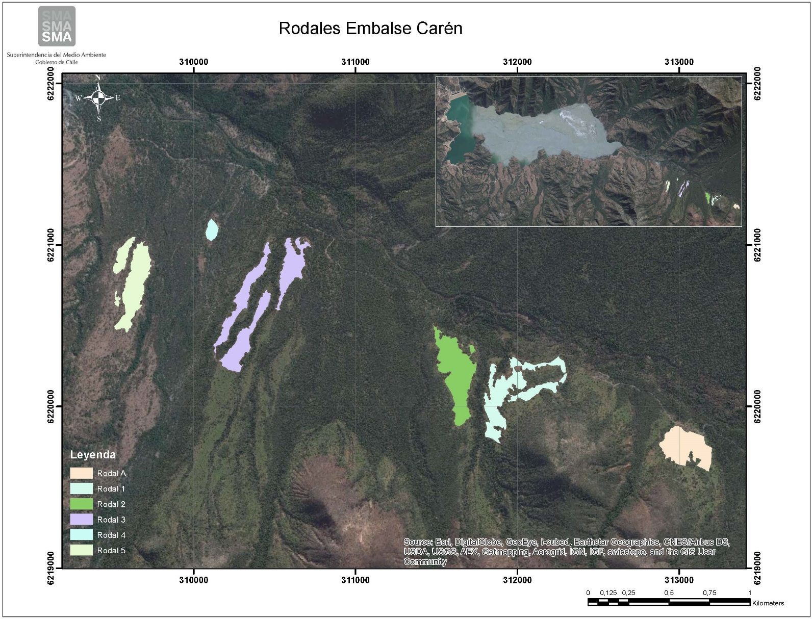
Figura 3. | Fecha: Agosto 2014
Descripción Medio de Prueba:
Detalle de los rodales correspondientes a la reforestación de las 35,5 hectáreas comprometidas a través del Plan de Manejo Forestal N°70/38-23/11. Fuente: Elaboración propia (JBG).

Registros
Rodal A "La Reserva"
Nombre Científico | Nombre Común | N  (N° parcelas realizadas) | Observado (plantas/250m2) | Error Estándar | - Intervalo 95% confianza + |  | Proyectado a N° hectáreas  (plantas/hectárea) | Comprometido por PMF  (plantas/hectárea) | % Ejecutado
Cryptocarya alba | Peumo | 11 | 8.36 | 1.38 | 5.29 | 11.43 | 334.4 | 738 | 45.31
Quillaja saponaria | Quillay | 11 | 17.36 | 1.81 | 13.23 | 21.39 | 694.4 | 500 | 138.88
Peumus boldus | Boldo | 11 | 0 | 0 | 0 | 0 | 0 | 56 | 0.00
Jubaea chilensis | Palma Chilena | 11 | 2.55 | 0.62 | 1.16 | 3.93 | 102 | 103 | 99.03
 |  |  |  |  |  |  | 1130.8 | 1397 | 80.94

Tabla 6.
Descripción Medio de Prueba:
Tabla comparativa entre la densidad comprometida para cada una de las especies a reforestar el Rodal A (correspondiente a la reforestación de las 35,5 hectáreas en el sector de La Cabrería), respecto a lo observado durante la actividad de inspección ambiental de Febrero de 2014. El análisis estadístico fue realizado utilizando para ello el programa Stata/SE 12.0

Registros
Rodal A "La Reserva"
Nombre Científico | Nombre Común | N  (N° parcelas realizadas) | Observado (plantas/500m2) | Error Estándar | - Intervalo 95% confianza + |  | Proyectado  (plantas/hectárea) | Comprometido por PMF  (plantas/hectárea) | % Sobrevivencia respecto del total comprometido
Cryptocarya alba | Peumo | 12 | 15,5 | 1,14 | 13,35 | 17,89 | 310 | 738 | 42,01
Quillaja saponaria | Quillay | 12 | 37,92 | 1,78 | 34,51 | 41,57 | 758,4 ^{(*)} | 500 | 151,68
Peumus boldus | Boldo | 12 | 0 | 0 | 0 | 0,31 | 0 | 56 | 0,00
Jubaea chilensis | Palma Chilena | 12 | 4,58 | 0,062 | 3,45 | 5,97 | 91,6 | 103 | 88,93
 |  |  |  |  |  |  | 901,6 | 1397 | 64,53
Rodales del 1 al 4
Nombre Científico | Nombre Común | N  (N° parcelas realizadas) | Observado (plantas/500m2) | Error Estándar | - Intervalo 95% confianza + |  | Proyectado  (plantas/hectárea) | Comprometido por PMF  (plantas/hectárea) | % Sobrevivencia respecto del total comprometido
Cryptocarya alba | Peumo | 50 | 14,6 | 0,54 | 13,56 | 15,7 | 292 | 738 | 39,57
Quillaja saponaria | Quillay | 50 | 20,84 | 0,65 | 19,6 | 22,14 | 416,8 | 500 | 83,36
Peumus boldus | Boldo | 50 | 1,14 | 0,15 | 0,86 | 1,48 | 22,8 | 159 | 14,34
 |  |  |  |  |  |  | 731,6 | 1397 | 52,37
Rodal N° 5
Nombre Científico | Nombre Común | N  (N° parcelas realizadas) | Observado (plantas/500m2) | Error Estándar | - Intervalo 95% confianza + |  | Proyectado  (plantas/hectárea) | Comprometido por PMF  (plantas/hectárea) | % Sobrevivencia respecto del total comprometido
Cryptocarya alba | Peumo | 12 | 22,08 | 1,36 | 19,5 | 24,91 | 441,6 | 738 | 59,84
Quillaja saponaria | Quillay | 12 | 21,33 | 1,33 | 18,8 | 24,11 | 426,6 | 500 | 85,32
Peumus boldus | Boldo | 12 | 1 | 0,29 | 0,52 | 1,75 | 20 | 125 | 16,00
Jubaea chilensis | Palma Chilena | 12 | 0,083 | 0,083 | 0,002 | 0,46 | 1,66 | 6 | 27,67
Maytenus boaria | Maitén | 12 | 0,42 | 0,19 | 0,14 | 0,97 | 8,4 | 28 | 30,00
 |  |  |  |  |  |  | 898,26 | 1397 | 64,30

Tabla 7.
Descripción Medio de Prueba:
Tabla comparativa entre la densidad comprometida para cada una de las especies a reforestar en cada uno de los rodales (A, 1-5), correspondiente a la reforestación de las 35,5 hectáreas en el sector de La Cabrería, y lo observado durante la actividad de inspección ambiental de Agosto de 2014. El análisis estadístico fue realizado utilizando para ello el programa Stata/SE 12.0. (*), para el calculo del %total de cumplimiento se considero solamente lo comprometido al 100% de la medida, esto es 500 plantas/hectáreas.

Registros
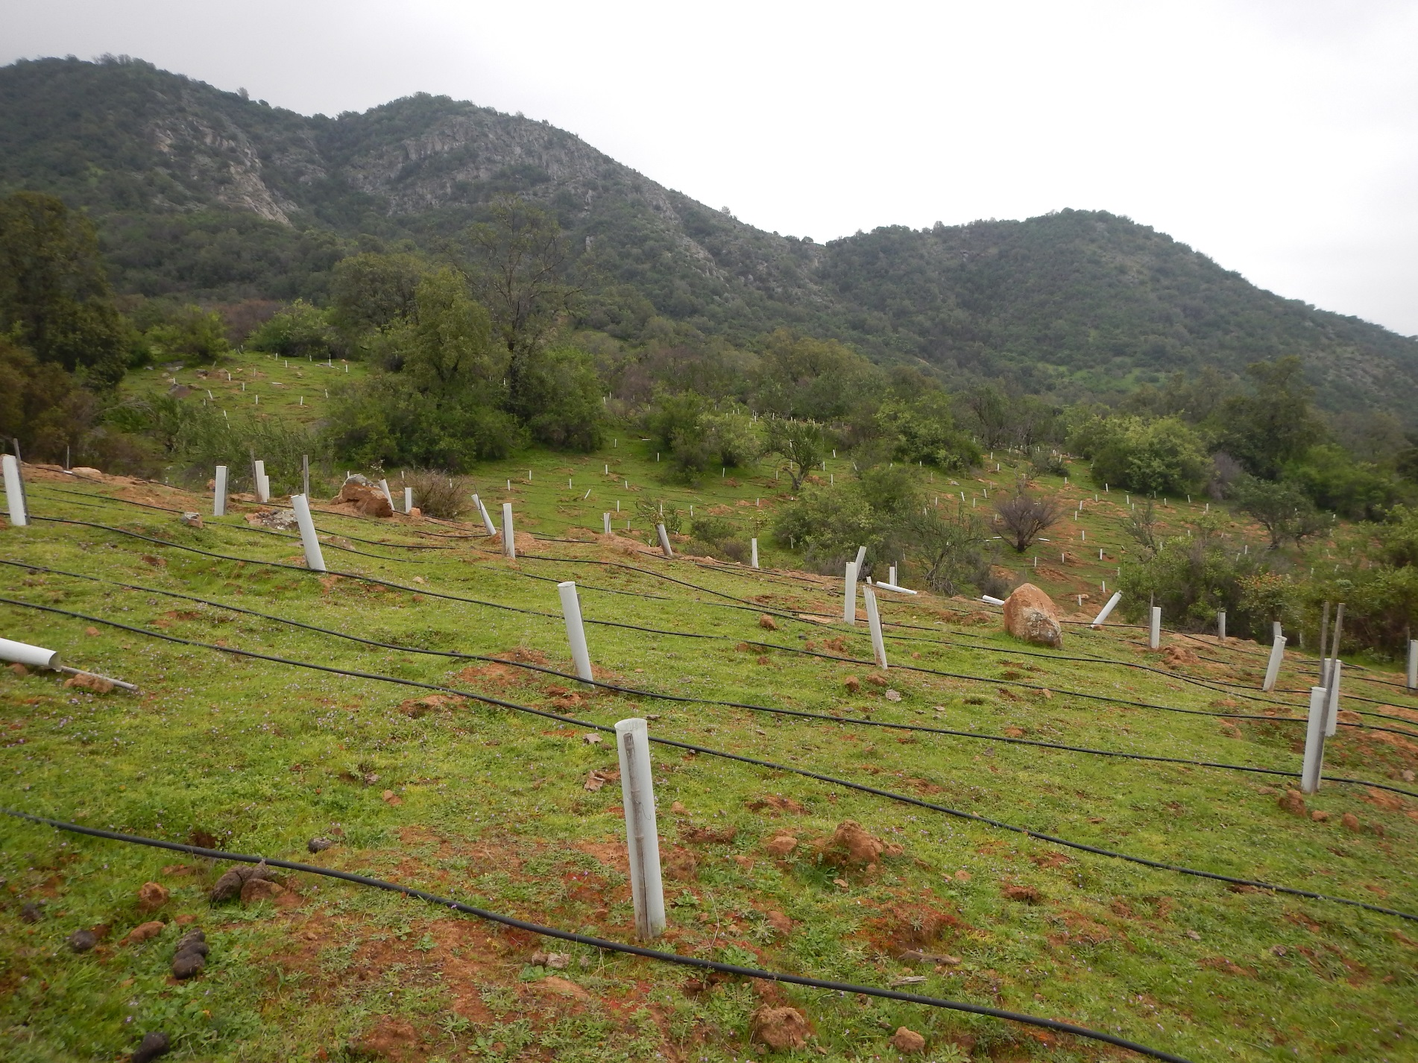 |  |  | 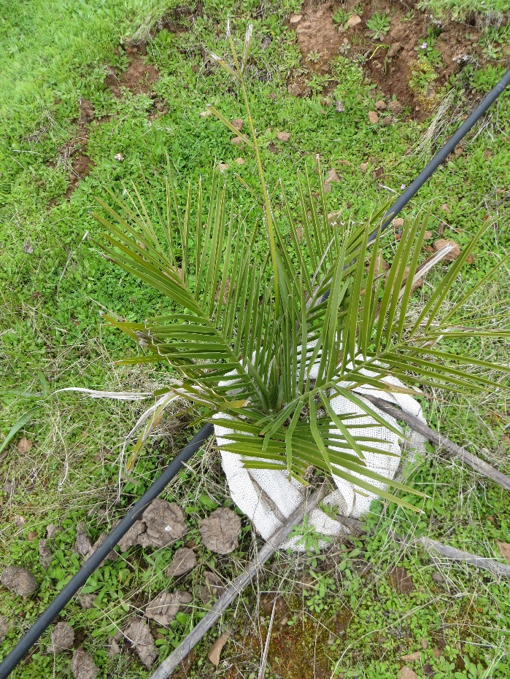
Fotografía 1. | Fecha: 20/08/2014 |  | Fotografía 2. | Fecha:19/08/2014
DATUM WGS84 HUSO 19s | Norte: 6.220.861 m. | Este: 309.622 m. | DATUM WGS84 HUSO 19s | Norte: 6.219.724 m. | Este: 313.040 m.
Descripción Medio de Prueba:  Vista general parcela Rodal N° 5. |  |  | Descripción Medio de Prueba:  Ejemplar de Jubaea chilensis (Palma chilena).

AFECTACIÓN DE FLORA Y/O VEGETACIÓN.

Hecho Constatado N°: 2 | Estación: 2
Documentación revisada:

- (ID 9) Informe de Actividades - Inventario Forestal Vivero Loncha. Enero de 2014 (Entregado por CODELCO, según lo solicitado durante la actividad de inspección ambiental, Anexo 21).
- (ID 11) Informe – Monitoreo de Bromeliáceas y Cactáceas Rescatadas. Revisión 01. Agosto 2014 (Entregado por CODELCO, según lo solicitado durante la actividad de inspección ambiental, Anexo 17).
- (ID 12) GSAE – UGT – 2014 – 26 – 08.jpg (Entregado por CODELCO, según lo solicitado durante la actividad de inspección ambiental, Anexo 13).

Exigencia:

RCA 880/2008.
7.1. Plan de Medidas de Mitigación:
7.1.1. Flora y Vegetación Terrestre:
b) Plan de rescate y relocalización de individuos de cactáceas y bromeliáceas:
De acuerdo a la información entregada en la Tabla 6.3 de la respuesta 6.2.1 del Adenda N°1, se estima que el Proyecto afectará 55 ejemplares de Neoporteria curvispina var. curvispina (quisquito) , y entre 1.138 – 1.991 individuos de Puya berteroniana (cardón) y Puya chilensis (chagual).
Respecto de estas especies de plantas suculentas (cactáceas y bromeliáceas), se plantea el desarrollo de un plan de rescate y relocalización de individuos, el que se presentará al Servicio Agrícola y Ganadero para su aprobación, 3 meses antes del inicio de la construcción de la 5ª etapa, y se incluirán en forma separada los protocolos de rescate y relocalización para las especies de cactáceas y para las especies de bromeliáceas. Los lineamientos específicos del plan se detallan en el Anexo 7.2 del Adenda N°1 y se resumen a continuación.

Rescate
La selección de los individuos se hará con criterios ecológico-poblacionales y prácticos, considerando lo siguiente:
- El rescate y relocalización de la totalidad de los individuos de Neoporteria curvispina var curvispina que se encuentren en el área del Proyecto. Al respecto, se precisa que el estudio específico del censo de cactáceas indicó la presencia de 55 individuos de esta especie.
- El rescate y relocalización del 10% de los individuos de puyas presentes en el área del Proyecto. Las razones que justifican este tamaño poblacional se relacionan fundamentalmente con otras experiencias de este tipo en el marco del SEIA. El Plan de rescate se focalizará en los individuos que tenga una mayor probabilidad de sobrevivencia (mayor vigor).
[…]

Criterios de Éxito:
Para el caso de las cactáceas, se ha considerado un porcentaje mínimo aceptable de sobrevivencia, que se espera alcanzar en el marco del plan de rescate y relocalización, de al menos el 75%. En la eventualidad que no se alcance la sobrevivencia esperada, el Titular del Proyecto ha planificado reemplazar los individuos que no hayan sobrevivido hasta completar el 75% señalado. Este reemplazo se efectuará mediante viverización, utilizando el germoplasma propio del área del Proyecto que se recolectará producto de la medida de mitigación descrita en el literal a) de esta sección.
Para las bromeliáceas (puyas), se garantizará que al final del plan de rescate y relocalización, se encuentren establecidos en buenas condiciones a lo menos el mismo número de individuos que hayan sido transplantados. Los individuos que no sobrevivan al transplante serán reemplazados por otros ejemplares existentes que en el futuro serían cubiertos por el embalse. Especial cuidado se tendrá en la edad y vigor de los individuos a replantar, del fiel cumplimiento de los protocolos de extracción y de la selección y manejo de los sitios de acogida.

Hechos constatados durante la fiscalización:
Resultados examen de Información:

De la revisión de los documentos señalados con anterioridad, se constató lo siguiente:

- En el documento denominado “Informe – Monitoreo de Bromeliáceas y Cactáceas Rescatadas. Revisión 01. Agosto 2014.” Se indica lo siguiente:
  - Se indica que la relocalización de bromeliáceas y cactáceas fue realizada en dos sectores, tal como se muestra en la tabla que se adjunta a continuación (extraída directamente del informe señalado):
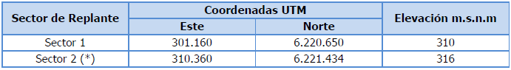

  - Respecto a la sobrevivencia de los individuos se señala que en el Sector 1 “El Embalse”, han sobrevivido un individuo de cactácea, y 60 de bromelicáceas, mientras que en el Sector 2 “Lo Salinas”, han sobrevivido un total de 17 individuos de cactáceas, y 15 de bromeliáceas (Tabla 8).
  - En términos generales, la sobrevivencia de cactáceas asciende a un 30,51% de lo efectivamente relocalizado, mientras que para el caso de las bromeliáceas, éste asciende a un 36,59% (Tabla 8).

- En el documento denominado “GSAE – UGT – 2014 – 26 – 08.jpg” se observa la cota máxima que alcanzará el embalse en la etapa 12. En dicha imagen se observa que el punto denominado Sector 2 (Lo Salinas), se encuentra a una distancia aproximada de 370 metros desde el punto más al este de donde alcanzará la cobertura de relaves (Figura 4.).
- Revisado el documento denominado “Informe de Actividades - Inventario Forestal Vivero Loncha. Enero de 2014.”, se constata que en el Vivero Loncha no hay plántulas de la especie Neoporteria curvispina var curvispina.

Resultados Inspección Ambiental:

Durante la actividad de inspección realizada, específicamente durante los días 20 y 21 de Agosto de 2014, se efectuó lo siguiente:

- Se realizó un censo (conteo de todos los individuos), tanto en el Sector “El Embalse”, como así también en el Sector “Lo Salinas”.
- A partir del censo realizado se obtuvo lo siguiente:
  - Respecto de las Bromeliáceas,
    - En el sector “El Embalse” (Fotografia 3) se contabilizó un total de 299 individuos, de los cuales 191 estaban vivos, y 108 se encontraban muertos. No obstante lo anterior, de los 191 individuos contabilizados vivos solo 66 tenían placa identificadora.
    - Los 66 individuos identificados vivos, y que cuentan con placa, representan el 36,87% del total relocalizado en el sector.
    - En el sector “Lo Salinas” se contabilizó un total de 16 individuos, de los cuales 11 estaban vivos y 5 estaban muertos. Al respecto, se constató que todos los individuos observados en la actividad tenían placa identificadora.
    - Los 11 individuos identificados vivos, y que contaban con placa, representan el 42,31% del total relocalizado en el sector.
  - Respecto de las Cactáceas,
    - En el sector “El Embalse” se contabilizó solo un individuo vivo (Fotografia 4).
    - El único individuo identificado vivo representa el 3,33% de los individuos transplantados en el sector.
    - En el sector “Lo Salinas”, se contabilizó un total de 22 individuos de Neoporteria, de los cuales 16 estaban vivos y 6 restantes muertos. Todos ellos contaban con placa identificadora.
    - Los 15 individuos contabilizados vivos representan el 68,18% de los individuos relocalizados en el sector.
- La sobrevivencia observada durante la actividad de fiscalización ambiental se indica en la Tabla 9.

Registros
 | Cactáceas |  |  | Bromeliáceas
 | Total relocalizado | Vivos | Muertos | Total relocalizado | Vivos | Muertos
Sector 1 "El Embalse" | 30 | 1 | 29 | 179 | 60 | 119
Sector 2 "Lo Salinas" | 29 | 17 | 12 | 26 | 15 | 11
Total | 59 | 18 | 41 | 205 | 75 | 130
% sobrevivencia respecto de lo relocalizado | 30,51 |  |  | 36,59
% sobrevivencia respecto de lo comprometido RCA | 32,73 |  |  | 65,8  (Referencia 114 individuos-número mínimo exigido)

Tabla 8.
Descripción Medio de Prueba:
Sobrevivencia de los ejemplares transplantados de Cactáceas y Bromeliáceas, según lo indicado en el “Informe – Monitoreo de Bromeliáceas y Cactáceas Rescatadas. Revisión 01. Agosto 2014”.
 | Cactáceas |  |  | Bromeliáceas
 | Total relocalizado | Observadas Vivas | Observadas Muertas | Total relocalizado | Observadas Vivas | Observadas Muertas
Sector "El Embalse" | 30 | 1 | 29 | 179 | 66 | 113
Sector "Lo Salinas" | 29 | 15 | 14 | 26 | 11 | 15
Total | 59 | 16 | 43 | 205 | 77 | 128
% Respecto del Total | 100,00 | 27,12 | 72,88 | 100,00 | 37,56 | 62,44
Nota: % de sobrevivencia comprometida en RCA es 32,73% para cactáceas y 65,8% para Bromeliáceas.
Tabla 9.
Descripción Medio de Prueba:
Sobrevivencia de los ejemplares transplantados de Cactáceas y Bromeliáceas, según lo observado durante la actividad de inspección ambiental.

Registros
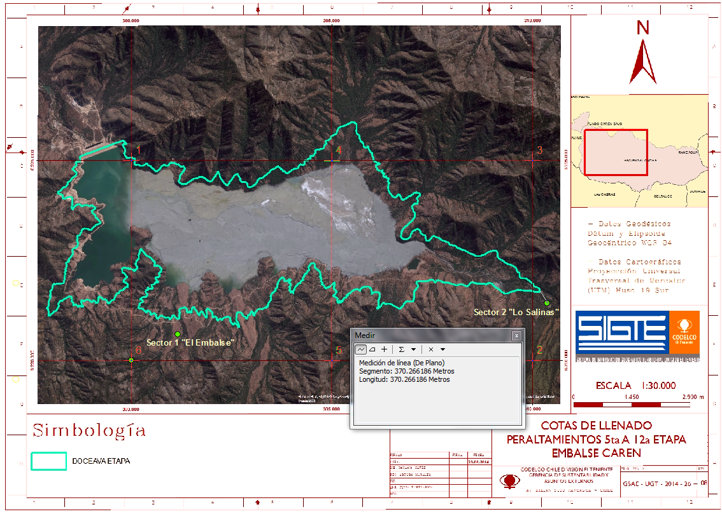
Figura 4.
Descripción Medio de Prueba:
Superposición de imagen “GSAE – UGT – 2014 – 26 – 08.jpg” en el mapa. Se observa que existe una distancia aproximada de 370 metros entre el Sector 2 “Lo Salinas”, y el punto más al este del tranque de relaves (en la duodécima etapa). Fuente: elaboración propia, en base a imagen entregada por CODELCO.

Registros
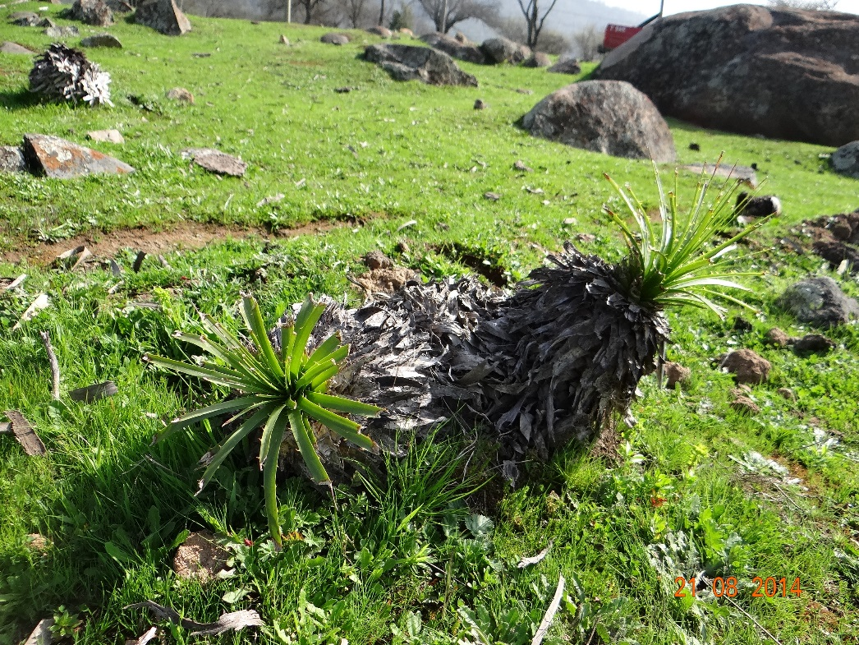 |  |  | 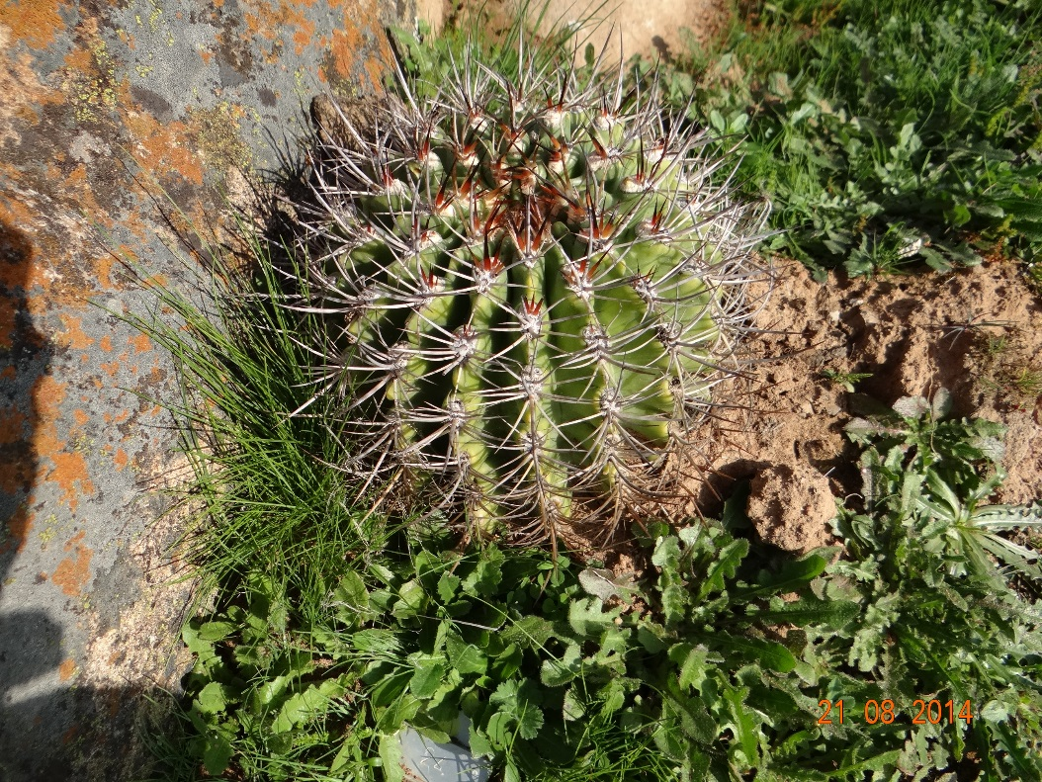
Fotografía 3. | Fecha: 21/08/2014 |  | Fotografía 4. | Fecha:21/08/2014
DATUM WGS84 HUSO 19s | Norte: 6.220.679 m. | Este: 301.154 m. | DATUM WGS84 HUSO 19s | Norte: 6.220.693 m. | Este: 301.144 m.
Descripción Medio de Prueba:  Ejemplares de Puya sp. En el Sector 1 “El Embalse”. |  |  | Descripción Medio de Prueba:  Ejemplar de Neoporteria curvispina var curvispina, en el Sector 1 “El Embalse”.

VERIFICACION DE PUNTOS DE CONTROL DE CALIDAD DE AGUAS

Número de hecho constatado: 3 | Estación N°: N/C
Documentación solicitada y entregada:
Muestreo mensual y semestral parámetros SO₄, Mo, Mn, CE, pH para año 2013-2014 a la fecha, en formato Excel y Word

Exigencia: RCA 880

9. El Plan de Seguimiento Ambiental propuesto el e EIA y sus Adendas se resume en la tabla siguiente:

Componente ambiental | Fase del Proyecto | Parámetros a Medir | Puntos de Control | Duración y Frecuencia
Agua Superficial | Construcción y Operación | SO4 – Mo – Mn – C.E y pH | Estaciones E1, E2 y E3 (1) | Duración toda la vida útil del Proyecto. Frecuencia mensual.
Agua Subsuperficial | Construcción y Operación | SO4 – Mo – Mn – C.E y pH | Norias N° 5 y N° 21 (1) | Duración toda la vida útil del Proyecto. Frecuencia mensual.
Agua Subsuperficial | Construcción y Operación | SO4 – Mo – Mn – C.E y pH | Norias N° 6, 9, 10, 11, 14, 16, 15, 17, 18, 12, 13, 23, 25, 26, 19, 20 y 27 (1) | Duración toda la vida útil del Proyecto. Frecuencia semestral
Agua subterránea | Construcción y Operación | SO4 – Mo – Mn – C.E y pH | Pozo Gude y Barrera  Pozos P1, P2, P3, P4, P5 y P7 (1) | Duración toda la vida útil del Proyecto. Frecuencia mensual (2)

Hechos constatados durante la actividad de inspección ambiental:

Día Jueves 21 de Agosto de 2014.

1. Se realizó la verificación de la ubicación de algunos puntos de muestreo de aguas subterráneas, sub-superficiales y superficiales. En cada punto se verificó;
a) disponibilidad de agua,
b) altura de napa desde la superficie,
c) disponibilidad de acceso para la toma de muestras y
d) coordenadas geográficas UTM en DATUM WGS84. El total de puntos realizado fue de la siguiente forma;

Tipo de puntos | Total de Puntos
Aguas subterráneas | 4
Aguas sub-superficiales | 10
Aguas superficiales | 2

Resultados examen de Información:

- Del examen de información de la documentación señalada en la exigencia, muestreo mensual y semestral parámetros SO₄, Mo, Mn, CE, pH entre los años 2013-2014 a la fecha en formato Excel y Word, para las aguas superficiales, es posible indicar que;
  - El parámetro SO₄ en el punto de muestreo E2 (punto de confluencia de E1 y E3) sobrepasa el límite establecido en el D.S. 80/2006 del MINSEGPRES (Establece la norma de emisión para Molibdeno y Sulfatos de efluentes descargados desde tranques de relaves al estero Carén) para los meses de Febrero, Marzo y Abril de 2014, esto es una concentración mayor a 2000 mg/L. Sin embargo, se constata que se presentan las dos condiciones establecidas en el D.S. 80/2006 para no superar norma: Ninguna de las muestras supera en un 15% el límite máximo establecido (esto es 2300 mg/L) y el promedio de las muestras de los últimos 12 meses no excede el valor establecido en la Tabla 1 (2000 mg/L).
  - El parámetro Molibdeno (Mo) para el periodo observado se encuentra en concentraciones inferiores al límite establecido en el norma (D.S. 90/00 del MINSEGPRES, Norma de Emisión para la regulación de contaminantes asociados a las descargas de residuos líquidos a aguas marinas y continentales superficiales).
  - El Parámetro Manganeso (Mn) en el punto de monitoreo E2 (punto de confluencia de E1 y E3) sobrepasa el límite establecido en el D.S .90/00 de 0.3 mg/L para los meses de Enero, Abril y Diciembre 2013, Enero, Febrero y Marzo de 2014.
  - Para el parámetro Conductividad Eléctrica, en el punto de monitoreo E1 (descarga desde PAMo), en los meses de Mayo, Junio y Noviembre de 2013, Enero a Junio de 2014, presenta valores entre 3000 y 7500 que equivale a “Agua que puede ser usada para plantas tolerantes en suelos permeables con métodos de manejo cuidadosos”. Para el resto de los meses los valores se encuentras entre 1500 y 3000 lo que equivale a “Agua que puede tener efectos adversos en muchos cultivos y necesita de métodos de manejo cuidadoso”, Para el punto de monitoreo E2, presenta valores entre 1500 y 3000, para los meses de enero 2013 a octubre de 2013, en los meses de noviembre 2013, febrero, marzo y abril 2014 presenta valores entre 3000 y 7500, lo anterios de acuerdo a Nch 1333 Norma Chilena “Requisitos de Calidad de Agua para Diferentes Usos”.

Registros
Numero | Componente Agua | Nombre | Observación
1 | Subterránea | Pozo 2 | Punto de monitoreo requiere purga de 24 horas
2 | Subterránea | Pozo 3 | Punto de monitoreo requiere purga de 24 horas
3 | Subterránea | Pozo 5 | Pozo sin agua (seco)
4 | Subsuperficial | Noria 21 | Agua a una profundidad de 2 mt
5 | Subsuperficial | Noria 6 | Predio a cargo de cuidador el cual es difícil de ubicar, actualmente dueño tiene conflicto con titular
6 | Subsuperficial | Noria 9 | Agua a una profundidad de 12 mt
7 | Subsuperficial | Noria 10 | Operativa
8 | Subsuperficial | Noria 14 | Operativa
9 | Subsuperficial | Noria 15 | Operativa
10 | Subsuperficial | Noria 19 | Parcela de agrado, en el momento se encuentra sin moradores
11 | Subsuperficial | Noria 20 | Parcela de agrado, en el momento se encuentra sin moradores
12 | Subsuperficial | Noria 27 | Agua a una profundidad de 5 mt
13 | Subsuperficial | Noria 13 | Operativa
14 | Superficial | Superficial E3 | accesible, aguas arriba de descarga de PAMO
15 | Superficial | Superficial E2 | accesible, aguas arriba de descarga de PAMO
16 | Subterránea | Pozo Barrera | Operativa

Tabla 10. | Fecha 21/08/2014
DATUM WGS84 HUSO 19s | Coordenada Norte: n/c | Coordenada Este: n/c
Descripción de medio de prueba: Tabla 10 muestra el detalle de los puntos de monitoreo verificados en terreno.

Registros
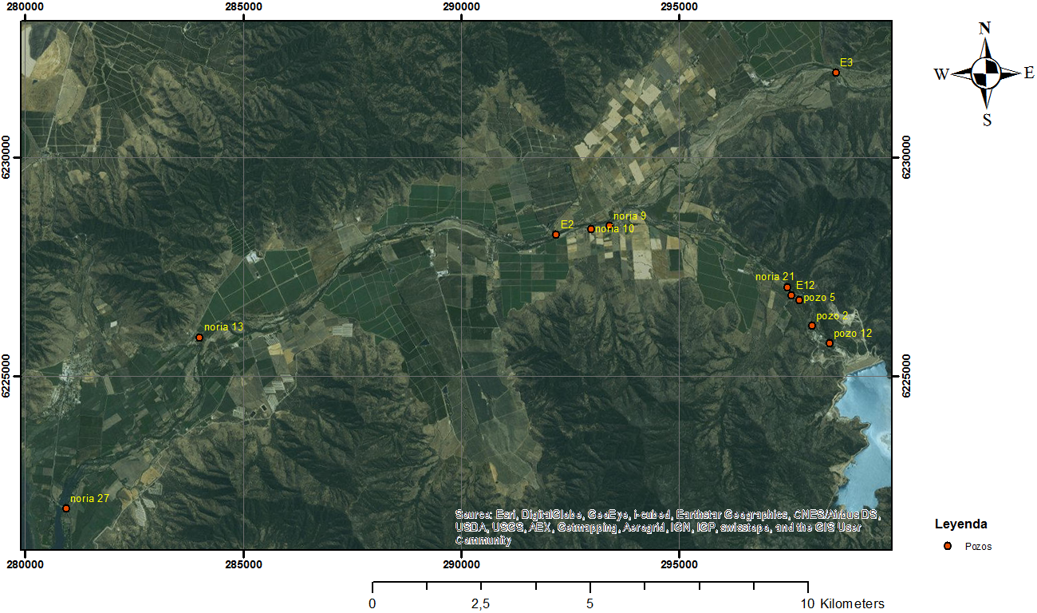
Figura 5. | Fecha : 21/08/2014
DATUM WGS84 HUSO 19s | Coordenada Norte: N/c | Coordenada Este: N/c
Descripción medio de prueba: Ubicación de puntos de monitoreo de aguas verificados en terreno.

Registros
Grafico 1. | Fecha n/c | Grafico 2. | Fecha :n/c
Descripción medio de prueba: Gráfico de monitoreo de aguas superficiales para parámetro So4., en el cual se observa superación de norma para los meses de Enero 2014 a Mayo de 2014. |  | Descripción medio de prueba: Grafico de monitoreo de aguas superficiales para parámetro molibdeno.

Registros
Grafico 3. | Fecha n/c | Grafico 4. | Fecha n/c
Descripción medio de prueba: Grafico de monitoreo de aguas superficiales para parámetro Manganeso, el cual supera norma en diferentes periodos. |  | Descripción medio de prueba: Grafico de monitoreo de aguas superficiales para parámetro Conductividad eléctrica de acuerdo a Nch 1333.

Registros
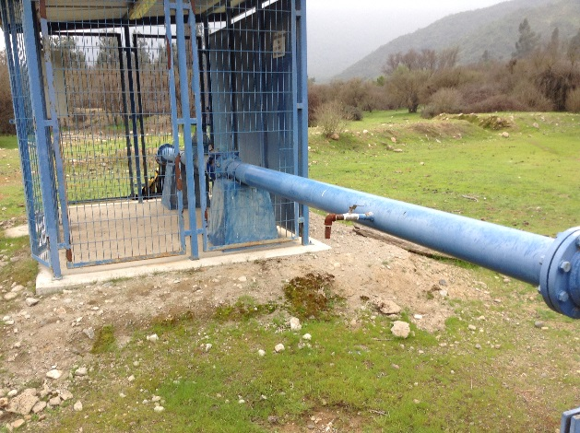 |  |  | 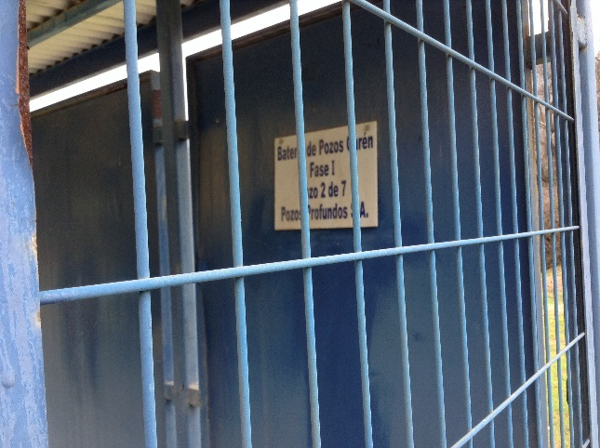
Fotografía 5. | Fecha: 21/08/2014 |  | Fotografía 6. | Fecha: 21/08/2014
DATUM WGS84 HUSO 19s | Norte: 6.226.128 m. | Este: 298.055 m. | DATUM WGS84 HUSO 19s | Norte: 6.226.128 m. | Este: 298.055 m.
Descripción medio de prueba: Imagen de Pozo N° 2, empleado para monitoreo de aguas subterráneas. |  |  | Descripción medio de prueba: Detalle de señalética de pozo.
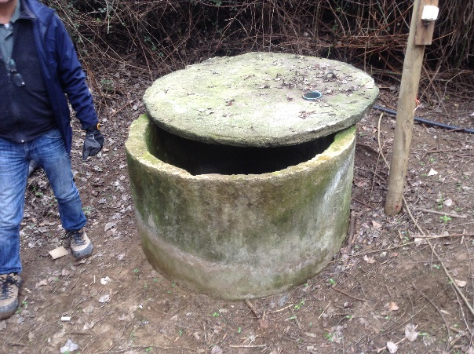 |  |  | 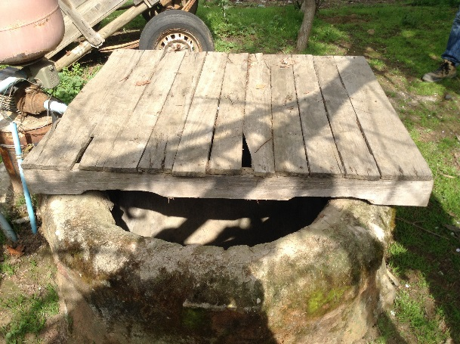
Fotografía 7. | Fecha: 21/08/2014 |  | Fotografía 8. | Fecha: 21/08/2014
DATUM WGS84 HUSO 19s | Norte: 6.227.034 m. | Este: 297.476 m. | DATUM WGS84 HUSO 19s | Norte: 6.222.524 m. | Este: 281.251 m.
Descripción medio de prueba: Ubicación de Noria 21 |  |  | Descripción medio de prueba: Ubicación de noria 25

PLAN DE MANEJO FORESTAL, MEDIDAS DE PROTECCIÓN.

Número de hecho constatado: 4 | Estación N°:
Documentación solicitada y entregada:
Inventario enero 2014 del vivero.
Registro actualizado del Inventario de palmas de relocalización (julio 2014).
Documento que certifique el número de ejemplares de palmas rescatadas y su relocalización.

Exigencia: RCA 880
Plan de manejo forestal y reforestación para ejecutar obras civiles, DI N° 701, N° 13/24/08/1
V medidas de protección

Teniendo presente los compromisos establecidos por el titular en la resolución de calificación ambiental (RCA 880/2008) en cuanto a la preparación del plan de transplante de palmas y la estimación del número exacto de ejemplares a trasladar, se considera rescatar … ejemplares de palma chilena desde los rodales que serán afectados por inundación por relaves durante las 8 etapas de peraltamiento.
Los trabajos de rescate serán llevados a cabo en junio de 2009, ocasión en que estos ejemplares serán desenterrados, puestos en bolsas y posteriormente trasladados al Vivero Loncha, en donde se les efectuara un tratamiento de acondicionamiento para potenciar el crecimiento de su sistema radicular como paso previo a llevarlos a terreno al sector definitivo para su establecimiento.

Hechos constatados durante la actividad de inspección ambiental:

- Se realizó una inspección ocular del vivero, en el que se recorrió la unidad de forma completa. En el lugar, se entrevistó a los Sres. Mauricio Sanhueza (Administrador Ambiental) y Ariel Villarroel (Jefe de Gestión Ambiental). Además, se efectuó un censo de todas las platabandas de Palma Chilena (Jubaea chilensis), tanto de los individuos provenientes de producción como los de relocalización. Para estos últimos, se distinguió y separó de acuerdo al origen de las plantas. Asimismo, se midió y obtuvo la altura promedio de las palmas de cada platabanda.

- De forma adicional, se censó el remanente de Quillay (Quillaja saponaria), Peumo (Cryptocarya alba) y Boldo (Peumus boldus), que corresponde a la producción de enriquecimiento y replante permanente, según lo señalado por los entrevistados. Para documentar la actividad se tomó un registro fotográfico de todas las platabandas.

Registros
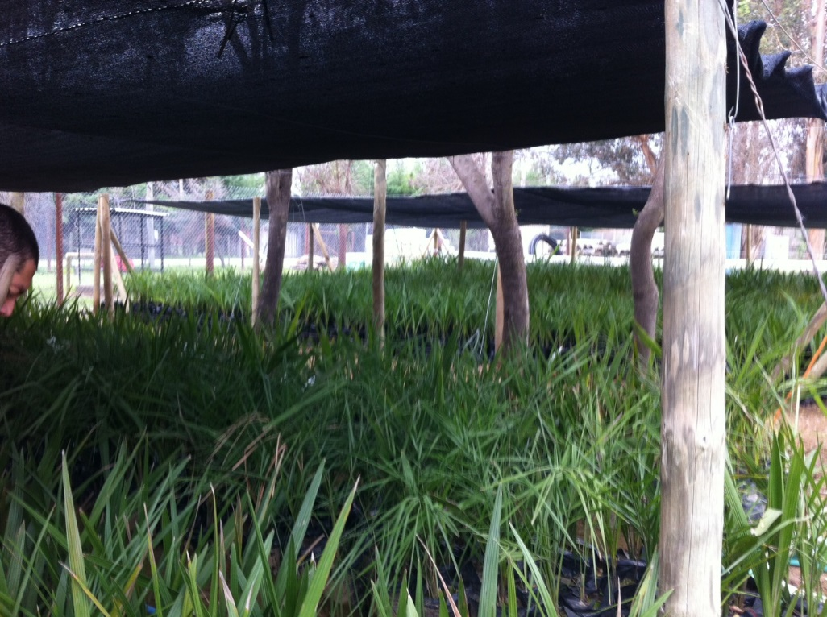 |  |  |  | 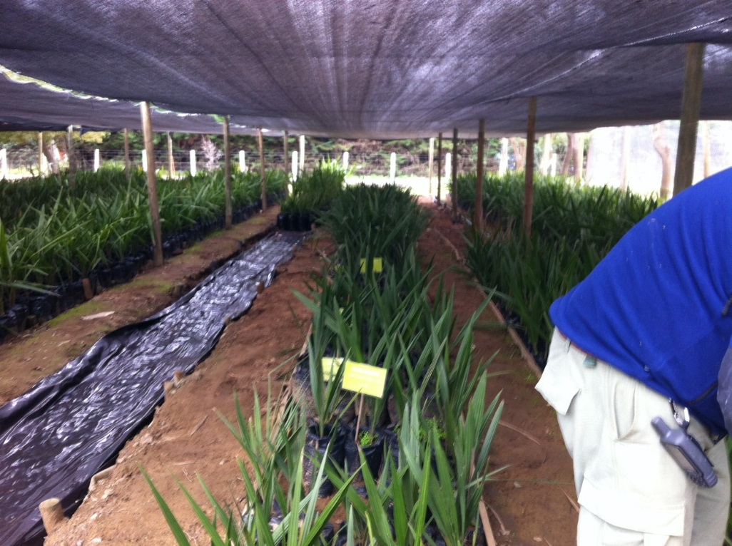
Fotografía 9. |  | Fecha 21/08/2014 |  | Fotografía 10. |  | Fecha 21/08/2014
DATUM WGS84 HUSO 19s | Norte: 6.226.749 m. |  | Este: 297.559 m. | DATUM WGS84 HUSO 19s | Norte: 6.226.749 m. |  | Este: 297.559 m.
Descripción medio de prueba: Vista general del vivero en donde se constató la existencia de platabandas con ejemplares de Palma Chilena (Jubaea chilensis) |  |  |  | Descripción medio de prueba: Detalle de platabandas al interior del vivero.

Registros
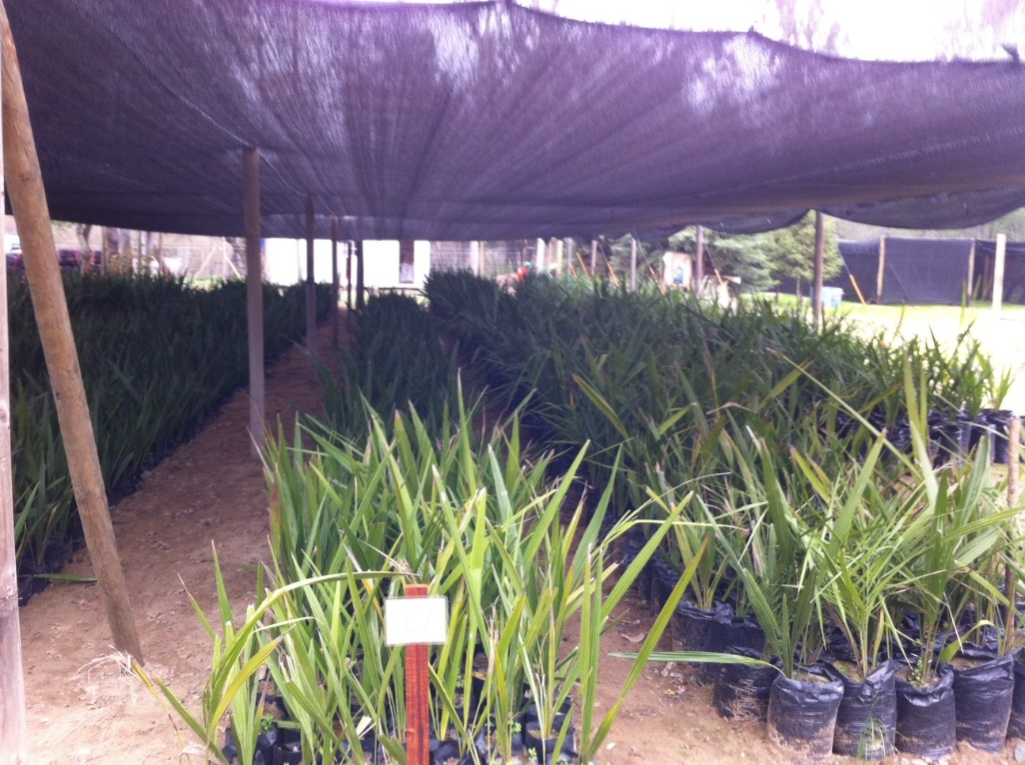 |  |  |  | 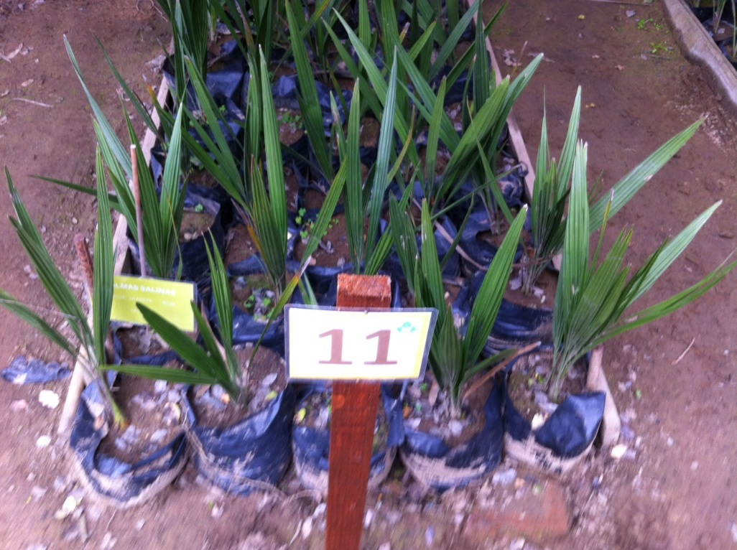
Fotografía 11. |  | Fecha 21/08/2014 |  | Fotografía 12. |  | Fecha 21/08/2014
DATUM WGS84 HUSO 19s | Norte: 6.226.749 m. |  | Este: 297.559 m. | DATUM WGS84 HUSO 19s | Norte: 6.226.749 m. |  | Este: 297.559 m.
Descripción medio de prueba: Detalle de platabandas al interior del vivero. |  |  |  | Descripción medio de prueba: Detalle de platabandas al interior del vivero.

OTROS HECHOS.
Otros hecho N°5
Documentación solicitada y entregada:
Layout de los caminos de acceso asociados a la etapa 6° del proyecto
Plano en formato papel y digital (shape), de las cotas de inundación asociadas a las distintas etapas del proyecto
Descripción:
Día Martes 19 de Agosto de 2014.
- Durante las actividades de inspección, en el camino de acceso a los sectores de reforestación se constató la existencia de una sección del mismo inhabilitada producto de una inundación con relave. Producto de lo anterior, se transitó por un camino lateral (no considerado en la RCA n° 880/2008), momento durante el cual se constató la poda y corta de especies de bosque nativo. De acuerdo a lo expresado por Eduardo Muñoz, Analista Especialista Gerencia Sustentabilidad y Ricardo Pérez, Jefe Subrogante Unidad de Gestión Ambiental, dicha intervención de especies de bosque nativo habría ocurrido en Enero del año 2014 para la habilitación del camino.

Día Miércoles 20 de Agosto de 2014.
- Respecto al camino lateral detectado señalado como “acceso de emergencia”, detallado en el acta del día 19 de agosto, se realizaron las siguientes acciones;
- Recorrido a pie contabilizando tocones y vástagos por especie, correspondiente a los individuos intervenidos para habilitar el camino. El resultado de la inspección determinó un total de 38 tocones de espino. Además se encontraron árboles intervenidos a los que se les cortaron vástagos (15 individuos de espino, 10 litres y 13 boldos). Se tomó registro fotográfico de estas intervenciones y se registraron las coordenadas geográficas.
- Además, se realizaron 2 parcelas de muestreo cuadradas de 20x20 m, en cada una se contabilizó el número total de árboles por especie, registrándose la altura promedio y determinándose la cobertura de copas.
- Finalmente, se tomaron las coordenadas UTM DATUM WGS84 del inicio y final del camino (Punto de inicio N 6.221.985 m. - E 306.978 m.; punto final N 6.221.908 m. - E 306.224 m.). En el recorrido también se midió y georreferenció el ancho del camino en 7 puntos.

Resultados examen de Información:

Recorrido e inspección visual del Camino.
- Se tomaron cinco puntos de control con el fin de establecer el ancho del camino, con ello se determinó el ancho promedio y superficie afecta producto de esta. Para determinar el ancho promedio se consideraron los puntos de control: E12, E16, E20, E22 y E23, esto debido a que el punto de inicio y el final del camino son puntos identificados con anterioridad a la creación del proyecto. La tabla N° 11 indica los puntos de control, asimismo la figura 6 muestra los puntos de control y el recorrido realizado.

- Al mismo tiempo de realizado el trayecto se encontraron corta y menoscabo de árboles, los cuales se cuantifican por especie en la tabla 12. Con el fin de caracterizar la vegetación existente, se realizaron dos parcelas de muestreo cuadradas de 400 m², en las cuales se cuantificaron especies, altura promedio y cobertura de copa, las cuales se detallan en la tabla N° 13.

- Conforme a lo descrito con anterioridad se determinó que la superficie afectada por la habilitación de caminos corresponde a 0,48 ha, con un ancho promedio de 4,2 metros y una longitud de 1,16 km. Asimismo, se determinó que se afectó un total de 76 árboles, de los cuales fueron cortados 38 espinos. Además, se determinó que el camino principal estaba intransitable en 581 metros aproximadamente entre los límites de inundación (figura 6).

Registros
Tabla 11. Puntos de medición camino |  | Tabla 12.Cuantificación de Especies  Tabla 13. Parcelas de Muestreo de Caracterización de vegetación
  Punto | E | N | Altura (m) | Ancho (m)
  INICIO CAMINO | 6.221.985 m. | 306.978 m. | 254 | 3,0
  E12 | 6.221.922 m. | 306.857 m. | 233 | 4,2
  E16 | 6.221.748 m. | 306.781 m. | 228 | 4,2
  E20 | 6.221.735 m. | 306.718 m. | 230 | 4,5
  E22 | 6.221.724 m. | 306.627 m. | 254 | 3,7
  E23 | 6.221.762 m. | 306.562 m. | 272 | 4,5
  FIN CAMINO | 6.221.908 m. | 306.264 m. | 288 | 3,3
  Promedio Ancho (m) |  |  |  | 4,2
  Especie | Tocones | Vástagos | Total
  Espino | 38 | 15 | 53
  Litre | - | 10 | 10
  Boldo | - | 13 | 13
  Total |  |  | 76
Tabla 11. | Fecha | Tabla 12., Tabla 13. | Fecha:
Descripción medio de Prueba: Puntos de medición en camino habilitado. |  | Descripción medio de Prueba:  - Tabla N° 12, muestra las especies afectadas, producto de la ejecución del camino.  - Tabla N° 13 presenta la caracterización de las especies afectadas producto de la habilitación del camino.

Registros
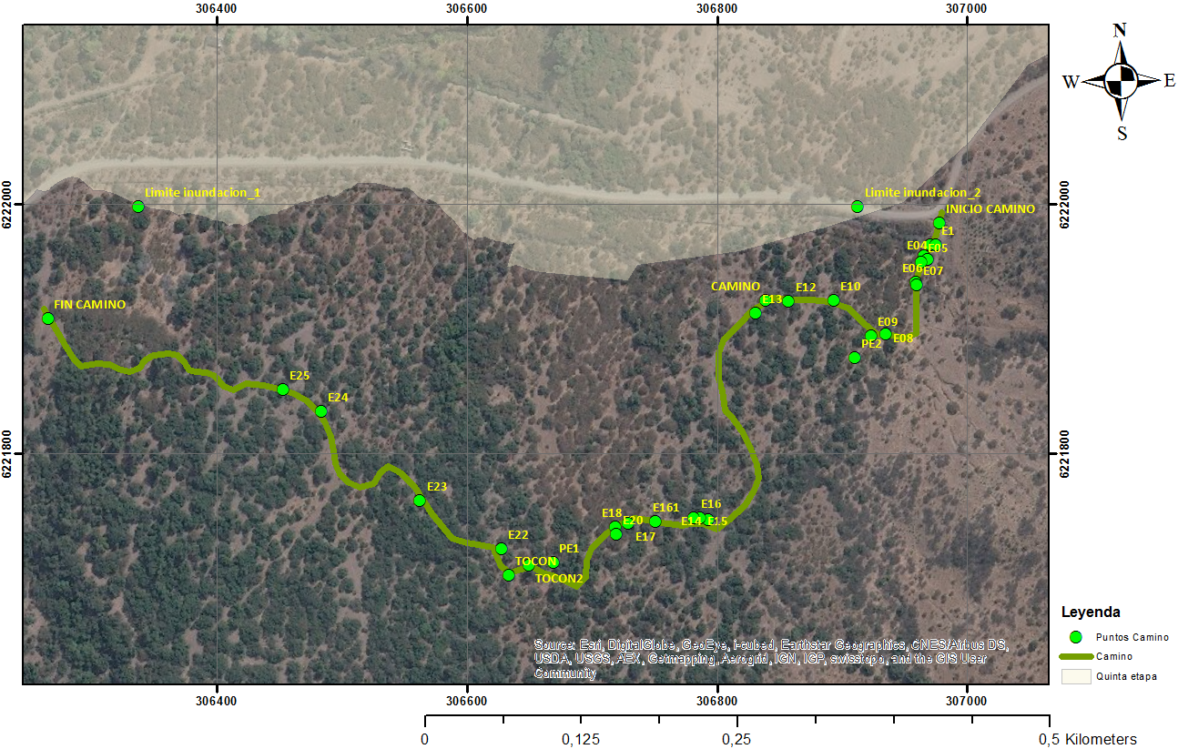
Figura 6. | Fecha 20/08/2014
DATUM WGS84 HUSO 19s | Coordenada Norte: n/c | Coordenada Este: n/c
Descripción de medio de prueba: Imagen cartográfica del camino habilitado.

Registros
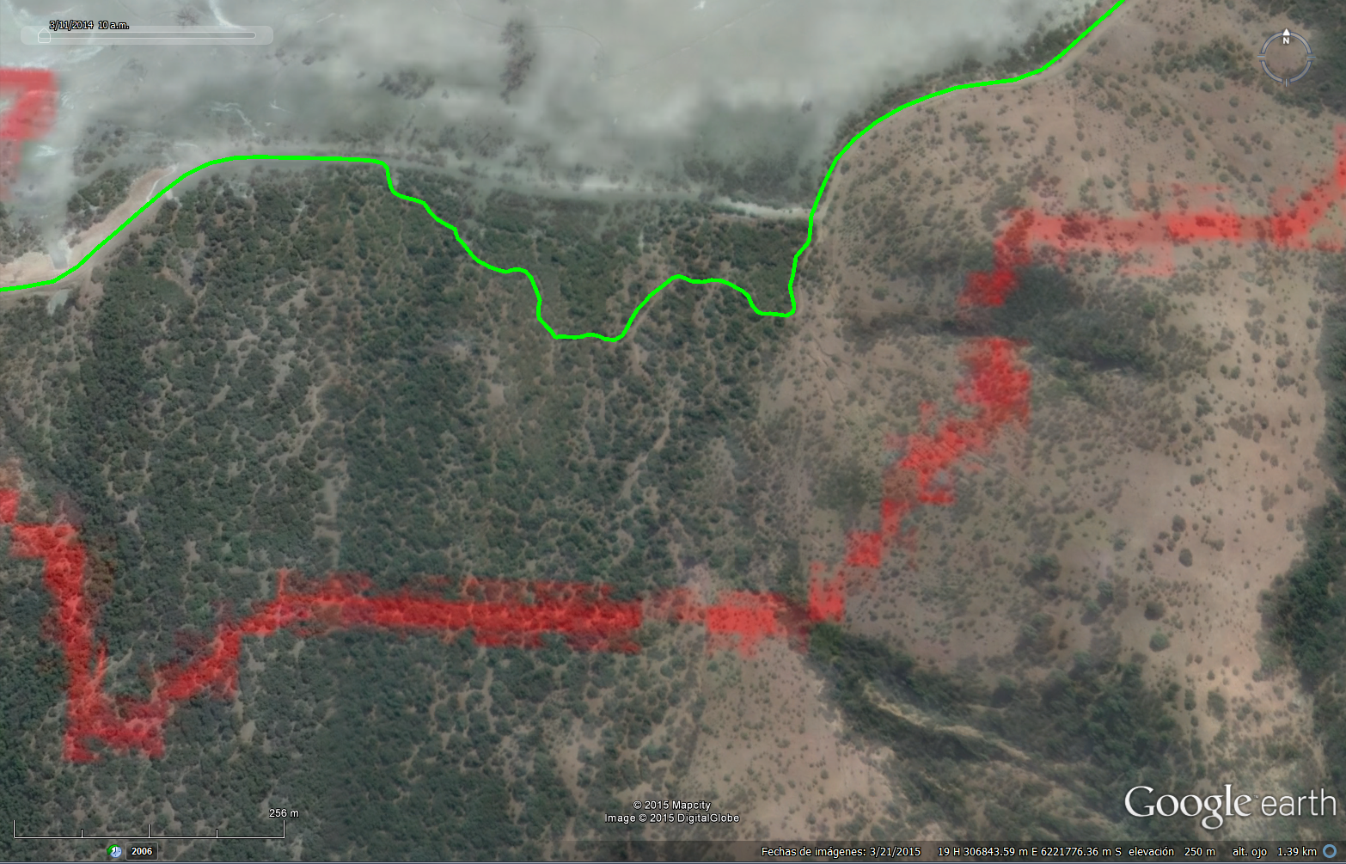
Figura 7. | Fecha 20/08/2014
DATUM WGS84 HUSO 19s | Coordenada Norte: n/c | Coordenada Este: n/c
Descripción de medio de prueba: Imagen cartográfica del camino implementado en color verde, en color rojo lo proyectado por la RCA N° 880/2008.

Registros
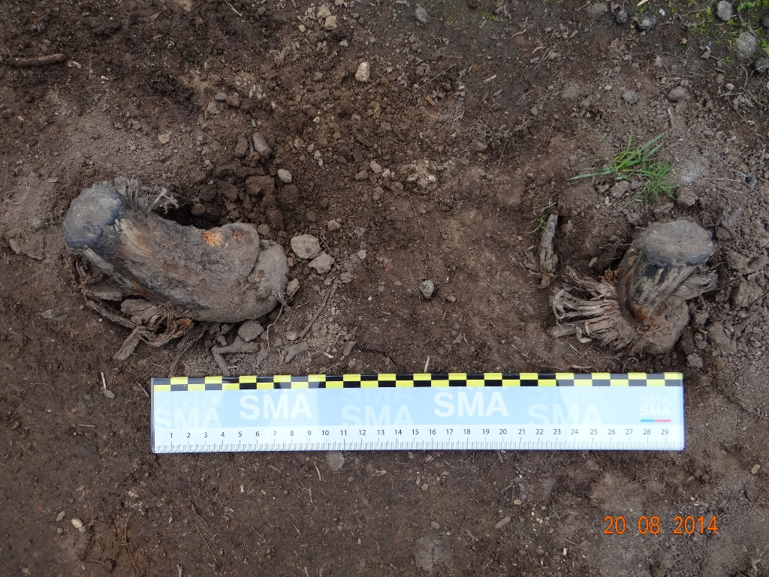 |  |  |  | 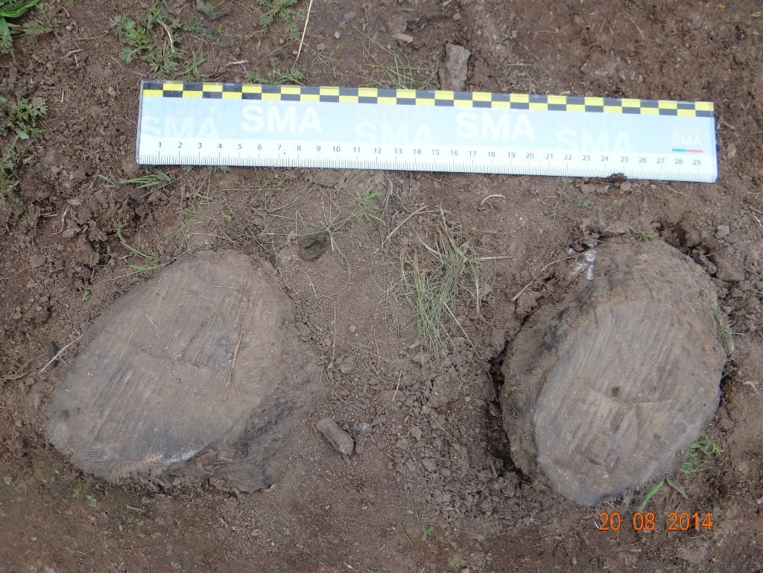
Fotografía 13. |  | Fecha 20/08/2014 |  | Fotografía 14. |  | Fecha 20/08/2014
DATUM WGS84 HUSO 19s | Norte: 6.227.912 m. |  | Este: 306.886 m. | DATUM WGS84 HUSO 19s | Norte: 6.221.902 m. |  | Este: 306.907 m.
Descripción medio de prueba: Detalle de vegetación removida producto de la habilitación del camino. |  |  |  | Descripción medio de prueba: Detalle de vegetación removida producto de la habilitación del camino.

Registros
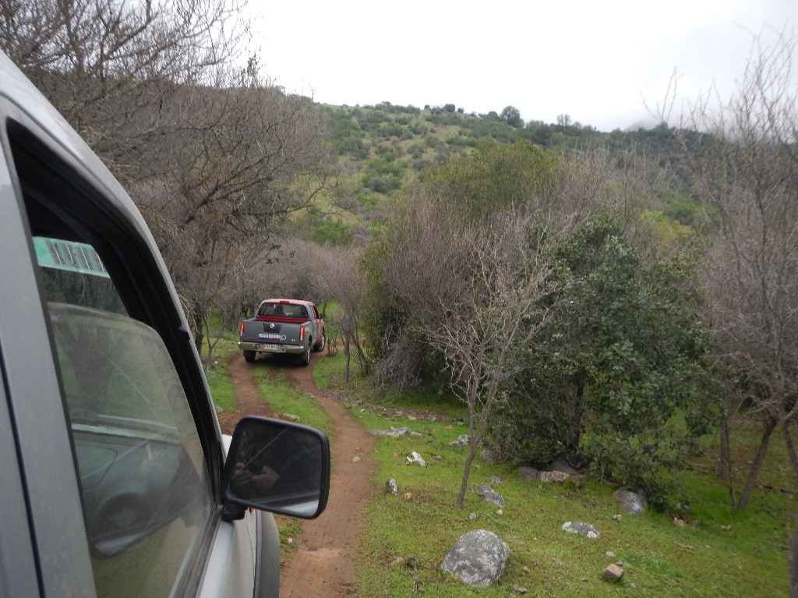 |  |  |  | 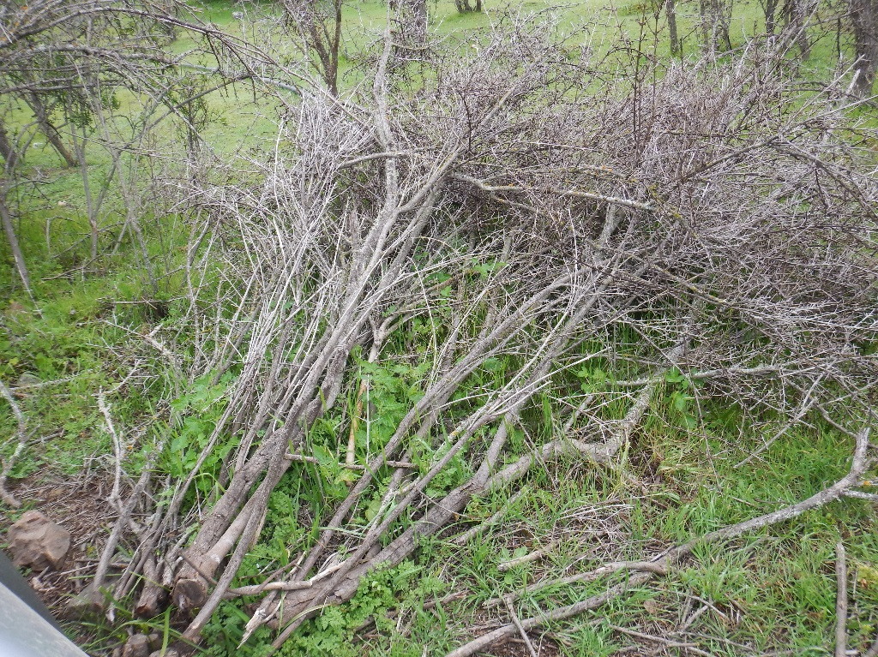
Fotografía 15. |  | Fecha 20/08/2014 |  | Fotografía 16. |  | Fecha 20/08/2014
DATUM WGS84 HUSO 19s | Norte: 6.221.852 m. |  | Este: 306.784 m. | DATUM WGS84 HUSO 19s | Norte: 6.221.852 m. |  | Este: 306.733 m.
Descripción medio de prueba: Vista del camino habilitado. |  |  |  | Descripción medio de prueba: Detalle de vegetación cortada para habilitación de camino.

CONCLUSIONES.

De los resultados de las actividades de fiscalización, asociados los Instrumentos de Gestión Ambiental indicados en el punto 3, se puede indicar que los principales hallazgos detectados se presentan a continuación. Al respecto de los hechos que constituyen las conformidades, estas se encuentran descritas en el acta de fiscalización ambiental:

N° Hecho constatado | Materia específica objeto de la fiscalización ambiental | Exigencia asociada | Hallazgos
1 | Ejecución de Planes de Manejo Forestal | RCA 880/2008.  Considerando 7.1. Plan de Medidas de Mitigación:  7.1.1. Flora y Vegetación Terrestre:  c) Plan de Traslado de ejemplares de Palma Chilena:  Para el caso de la palma chilena, introducida a través del Convenio Ambiental CONAF-CODELCO en áreas que serán inundadas por el embalse, el Titular considera el rescate de estos individuos y su relocalización en áreas de enriquecimiento.  - Respecto del éxito de esta medida, se señala en el Anexo 1, Plan de Traslado de Ejemplares de Palma Chilena, aprobado a través de la Resolución N° 13/24/08/3, del 22 de Agosto de 2008, que “Respecto del éxito del transplante, se señala que en caso que el transplante no tuviera el prendimiento esperado, el Titular repondría los individuos afectados”.  - Por otra parte, a través de la Solicitud N°70/38/23/11, “Solicitud de Modificación Plan de Manejo 5° etapa de peraltamiento embalse de relaves Carén de División El Teniente, aprobado por resolución N°13/24/08/3 de agosto de 2008”, en el punto V, se indica “a la fecha solo ha sobrevivido aproximadamente el 50% de los individuos rescatados. El estado actual de los ejemplares sobrevivientes no permite que estos sean llevados a terreno, por lo que la plantación de ejemplares de palma chilena se llevará a cabo con plantas producidas en Vivero Loncha. Se mantendrán los cuidados de los ejemplares de Palma rescatados en el sector lo salinas hasta que sea posible efectuar la plantación de estos ejemplares […]”  Considerando 7.2. Plan de Medidas de Compensación:  7.2.1. Flora y Vegetación Terrestre:  a) Compensación Superficie de Bosque:  […] Cada etapa (de peraltamiento) lleva asociada una superficie de bosque afectado, la cual será compensada en la misma cantidad con reforestación de las mismas especies cortadas o pertenecientes al mismo tipo forestal, durante la construcción de cada una de las etapas (Quinta etapa de peraltamiento, 96,7 hectáreas a afectar).  La medida propuesta en el marco de este Proyecto consiste en la implementación de Plan de Manejo Forestal, de acuerdo con la definición establecida por el DL 701/74; para lo cual se presentarán a CONAF 8 Planes de Manejo Forestal, uno para cada etapa (5° a 12°). En estos planes, se identificarán las áreas afectadas que requieren ser forestadas, las especies existentes en ellas y los predios donde se harán las reforestaciones. La reforestación de la superficie a compensar en cada etapa se efectuará durante el mismo periodo de construcción.  - - Detalle de superficies, densidades y especies comprometidas a través de la Solicitud N° 70/38-23/11 “Modificación Plan de Manejo 5° etapa de peraltamiento embalse de relaves Carén de División El Teniente, aprobado por resolución N° 13/24/08/3 del 22 de agosto de 2008”, del 04 de Agosto de 2011, aprobado mediante Resolución N° 70/38-23-11, del 21 de Octubre de 2011.  b) Compensación Ejemplares de Peumo:  Respecto a la especie Cryptocarya alba (Peumo), las actividades del Proyecto (construcción y operación) implicarán la pérdida de aproximadamente 50.000 ejemplares de esta especie. Por ello, el Titular efectuará una reposición de estos individuos en una proporción 1:10 en el contexto de la reforestación de cada Plan de Manejo Forestal, complementado con riego, protección contra incendios, plagas e ingreso de ganado, de modo de asegurar el establecimiento de la cantidad de individuos que van a ser eliminados. | 1.- Se constató que en el Rodal A, lugar en el cual se realizó la relocalización de Palma Chilena, hay un total de 91,6 plantas por hectáreas, lo que equivale a un 88,93% de lo comprometido. Lo anterior ratificado en el documento “Plan de traslado de Palma Chilena”, punto 5.2.2 “Comparación mediciones por especie y rodal”.  Por otra parte, no se puede determinar el origen de los individuos de Palma Chilena que se encontraban en el Vivero Loncha, por lo cual no se puede asegurar que éstos correspondan a los individuos rescatados.  2.- Respecto de la sobrevivencia de los individuos reforestados, y comprometidos a través del Plan de Manejo Forestal, se constató que hay aproximadamente un total de 828,1 individuos vivos por hectárea, lo que determina un 59,28% del total comprometido (1.397 individuos por hectárea). (ver punto 5.a de hecho constatado 5.1).  3.- Respecto de la compensación de individuos de la especie Cryptocarya alba (Peumo), se constató una densidad de 319,18 individuos vivos por hectárea, lo que equivale a un 43,25% del total comprometido a través del Plan de Manejo Forestal (738 individuos por hectárea).
  Rodal a reforestar |  | Año | Densidad pl/ha
  N° | Superficie (ha) | Año | Densidad pl/ha
  A | 5,7 | 2011 | 1.397
  1 | 7,8 | 2011 | 1.397
  2 | 7,0 | 2011 | 1.397
  3 | 8,5 | 2011 | 1.397
  4 | 0,5 | 2011 | 1.397
  5 | 6 | 2011 | 1.397
  Total | 35,5
  Especie | N° de individuos por há. según rodal y especie
  Especie | Rodal A (**) | Rodales 1 a 4 | Rodal 5 (***)
  Peumo (*) | 738 | 738 | 738
  Quillay | 500 | 500 | 500
  Boldo | 56 | 159 | 125
  Palma | 103 |  | 6
  Maitén |  |  | 28
  Densidad total (pl/ha) | 1.397 | 1.397 | 1.397
  (*) | Se incorpora la compensación 1:10 de Peumo.
  (**) | En el rodal A se establecerán 586 ejemplares de Palma chilena que corresponden a la cantidad de ejemplares que fueron rescatados de sector Lo Salinas, según plan de rescate detallado en Anexo 1 de plan de manejo original aprobado por resolución N° 13/24/08/3 del 22 de agosto de 2008.
  (***) | En el rodal 5 se incorpora la compensación por la corta del rodal 25, de 1,1 ha, que se encuentra afecto por plan de manejo forestal aprobado por resolución N° 491 del 12/dic/2000.

N° Hecho constatado | Materia específica objeto de la fiscalización ambiental | Exigencia asociada | Hallazgos
2 | Afectación de Flora y/o Vegetación. | RCA 880/2008.  Considerando 7.1. Plan de Medidas de Mitigación:  7.1.1. Flora y Vegetación Terrestre:  b) Plan de rescate y relocalización de individuos de cactáceas y bromeliáceas: ….  Respecto de estas especies de plantas suculentas (cactáceas y bromeliáceas), se plantea el desarrollo de un plan de rescate y relocalización de individuos (…). Los lineamientos específicos del plan se detallan en el Anexo 7.2 del Adenda N°1 y se resumen a continuación. […]  Criterios de Éxito:  -Para el caso de las cactáceas, se ha considerado un porcentaje mínimo aceptable de sobrevivencia, que se espera alcanzar en el marco del plan de rescate y relocalización, de al menos el 75%. En la eventualidad que no se alcance la sobrevivencia esperada, el Titular del Proyecto ha planificado reemplazar los individuos que no hayan sobrevivido hasta completar el 75% señalado. Este reemplazo se efectuará mediante viverización, utilizando el germoplasma propio del área del Proyecto que se recolectará producto de la medida de mitigación descrita en el literal a) de esta sección.  - Para las bromeliáceas (puyas), se garantizará que al final del plan de rescate y relocalización, se encuentren establecidos en buenas condiciones a lo menos el mismo número de individuos que hayan sido transplantados. Los individuos que no sobrevivan al transplante serán reemplazados por otros ejemplares existentes que en el futuro serían cubiertos por el embalse. | 1.- Respecto de los individuos de cactáceas (Neoporteria curvispina var. curvispina) se constató un porcentaje de prendimiento de 27,12% respecto de lo comprometido. Según lo indicado en “Informe – Monitoreo de Bromeliáceas y Cactáceas Rescatadas. Revisión 01. Agosto 2014.”, este correspondería a 30,51%.  Además, se constató que no hay plántulas de dicha especie en el Vivero Loncha, las cuales debían ser obtenidas a partir del rescate de germoplasma realizado y comprometido en la RCA 880/2008.  2.- Respecto de los ejemplares de Bromeliáceas, se constató el prendimiento del 37,56% de los individuos transplantados.  Se constató también que se han realizado actividades de replante en el sector de “El Embalse”, no obstante, el prendimiento es de un 36,87% (si se considera un total de 179 individuos transplantados en el lugar), y de un 57,89% si se considera un total de 114 individuos, lo que corresponde al mínimo comprometido a transplantar.
5 | Otros hechos | 10.6. Permiso Ambiental Secloóal del articulo 102 del Reglamento del SEIA, para ta corta o explotación de bosque nativo, en cualquier tipo de terrenos, o plantaciones ubicadas en terrenos de aptitud preferente-mente forestal. | Se determinó que la superficie afectada por la habilitación de camino no contemplado en la RCA 880/2008 “Peraltamiento Embalse Carén”, corresponde a 0,48 ha, con un ancho promedio de 4,2 metros y una longitud de 1,16 km.  Asimismo se determinó que se afectó un total de 76 árboles, de los cuales fueron cortados 38 espinos.

DOCUMENTACIÓN SOLICITADA Y ENTREGADA.

N° | N° de hecho asociado | Documento solicitado | Plazo de entrega | Fecha entrega | Observaciones
1 | 3 | Muestreo mensual y semestral parámetros SO4, Mo, Mn, CE, pH para año 2013-2014 a la fecha, en formato Excel y Word | 29-08-2014 | 29-08-2014
2 | 3 | Plano georreferenciado en DATUM WGS 84 de puntos de monitoreo de aguas superficiales, subsuperficiales y subterráneas en formato KMZ y papel | 29-08-2014 | 29-08-2014
3 | - | Registro de retiro de materia vegetal sector “El Durazno”, registro de acopio de dicho material y registro de su utilización posterior, en la cual se señale en qué fueron utilizados | 29-08-2014 | 29-08-2014
4 | 1 | Planes de Manejo Forestal asociados a la 6ª etapa de peraltamiento, planos (KMZ y papel) y resoluciones aprobatorias | 29-08-2014 | 29-08-2014
5 | 1 | Registro de solicitud de germoplasma de Neoporteria curvispina. Indicar fecha, número de solicitud y entidad a quién fue solicitada | 29-08-2014 | 29-08-2014
6 | - | En relación a la 5ª y 6ª etapa de peraltamiento: Informe del estado de avance de planes de rescate y localización de especies de fauna silvestre, incluyendo identificación de especies, zonas de relocalización, cartografía asociada. Igualmente indicar las acciones de mejoramiento de hábitat | 29-08-2014 | 29-08-2014
7 | 1 | Antecedentes sobre la última etapa de enriquecimiento (reforestación) | 29-08-2014 | 29-08-2014
8 | 1 | Informe de seguimiento de reforestación y antecedentes de riego (frecuencia y tipo) | 29-08-2014 | 29-08-2014
9 | 6 | Plano en formato papel y digital (shape), de las cotas de inundación asociadas a las distintas etapas del proyecto | 29-08-2014 | 29-08-2014
10 | 6 | Layout de los caminos de acceso asociados a la 6ª etapa del proyecto | 29-08-2014 | 29-08-2014
11 | 2 | Monitoreo semestral de crecimiento y adaptación de palma chilena en los sitios en los cuales se realizó la relocalización | 29-08-2014 | 29-08-2014
12 | 2 | Caracterización ecológica de los sitios receptores de cactáceas y bromeliáceas | 29-08-2014 | 29-08-2014
13 | 2 | Informes de rescate de germoplasma enviados al INIA | 29-08-2014 | 29-08-2014
14 | 2 | Informe de seguimiento de puyas, posterior al replante realizado en el mes de julio de 2014 | 29-08-2014 | 29-08-2014
15 | - | Carta del SEA indicando la modificación respecto al plan de rescate y relocalización de fauna silvestre | 29-08-2014 | 29-08-2014
16 |  | Caracterización ecológica de los sitios receptores de relocalización de fauna silvestre | 29-08-2014 | 29-08-2014
17 |  | Copia de documento de derecho de aguas estero Carén para uso en riego | 29-08-2014 | 29-08-2014
18 |  | Convenios establecidos con CONAF y otras instituciones asociadas al rescate y relocalización de flora y fauna silvestre | 29-08-2014 | 29-08-2014
19 |  | Registro actualizado del inventario de palmas de relocalización (julio 2014) | 29-08-2014 | 29-08-2014
20 |  | Inventario enero 2014 del vivero | 29-08-2014 | 29-08-2014
21 |  | Documento que certifique el número de ejemplares de palmas rescatadas y su relocalización | 29-08-2014 | 29-08-2014

ANEXOS.

N° Anexo | Nombre | Observaciones
6.1 | Solicitud de Plan de Manejo de Corta y Reforestación de Bosques para Ejecutar Obras Civiles. 12 de Junio de 2008. CODELCO. | -
6.1 | Resolución Aprobatoria. 22 de Agosto de 2008. CONAF. | -
6.2 | Solicitud de Modificación de Plan de Manejo de Corta y Reforestación de Bosques para Ejecutar Obras Civiles. 28 de Diciembre de 2010. CODELCO. | -
6.2 | Resolución Aprobatoria. 08 de Marzo de 2011. CONAF. | -
6.3 | Solicitud de Modificación Plan de Manejo 5a Etapa de Peraltamiento Embalse de Relaves Carén de División el Teniente, aprobado por resolución N° 13/24/08/3 del 22 de Agosto de 2008. 04 de Agosto de 2011. CODELCO. | -
6.3 | Resolución Aprobatoria. 21 de Octubre de 2011. CONAF. | -
6.4 | Servicio de inspección, contraparte técnica y asesoría a la gestión forestal, biodiversidad y agrícola. Contrato N°4501162855, Actividad N°5: Seguimiento de plantaciones forestales comprometidas en RCA 880/2008 Proyecto Peraltamiento Carén. Seguimiento Plan de Manejo Forestal 5ª etapa (96,7/ ha), primer semestre 2014. Agosto de 2014. | -
6.5 | Informe de Actividades - Resumen de Replante 2013 - 2014. Agosto de 2014. | -
6.6 | Actividades - Inventario Forestal Vivero Loncha. Enero de 2014. | -
6.7 | Informe de Actividades - Monitoreo Palmas Salinas. Julio de 2014 | -
6.8 | Informe - Monitoreo de Bromeliáceas y Cactáceas Rescatadas. Revisión 01. | -
6.9 | GSAE - UGT - 2014 - 26 - 08.jpg. Agosto de 2014 | -
6.10 | Detalle parcelas forestales realizadas durante la actividad de inspección ambiental (Febrero de 2014 y Agosto de 2014). | -

